Utbildningsutskottets betänkande
2004/05:UbU14
Förstärkning av studiestödet

Sammanfattning
I betänkandet behandlar utskottet proposition 2004/05:111 Förstärkning av studiestödet och motionsyrkanden i anslutning till denna. Förslagen i propositionen innebär framför allt ändringar i studiestödslagen (1999:1395) och i lagen (2002:624) om rekryteringsbidrag till vuxenstuderande. Även yrkanden från 2004 års allmänna motionstid behandlas i betänkandet. Utskottet föreslår att riksdagen antar regeringens förslag och avslår samtliga motionsyrkanden.
Regeringen lägger i propositionen fram förslag om att införa ett tilläggsbidrag för studerande med barn. Tilläggsbidraget skall vara generellt och lämnas till studerande som uppbär studiemedel eller rekryteringsbidrag och som har vårdnad om barn t.o.m. det kalenderhalvår barnet fyller 18 år. Bidraget skall, för fyra veckors heltidsstudier, utgå med 480 kr för första barnet, med 304 kr för det andra barnet och med 160 kr per barn fr.o.m. det tredje barnet.
Förslag lämnas också för att förbättra för äldre att studera med studiestöd och rekryteringsbidrag. Åldersgränsen för att kunna få studiemedel och rekryteringsbidrag höjs från 50 till 54 år, och ålderstrappan som reglerar antalet veckor med rätt till studiemedel för äldre ändras. Studerande över 40 år ges ökade möjligheter till undantag från de veckogränser som begränsar rätten till studiemedel. Ett förtydligande görs också i studiestödslagen om att utländsk utbildning skall jämställas med motsvarande svensk utbildning när tiden för rätt till studiemedel fastställs.
Reglerna om tilläggsbidrag träder i kraft den 1 januari 2006 och förstärkt studiestöd för äldre den 1 juli 2006.
Ett antal förslag för att anpassa reglerna för svenskt studiestöd till EG-rätten behandlas också, t.ex. skall det för att få studiemedel vid studier utomlands krävas att den studerande varit bosatt i landet minst två år under de senaste fem åren. Ett antal äldre bestämmelser om återbetalning av studielån anpassas också till EG-rätten i enlighet med rådande rättspraxis. Förslagen i propositionen innebär slutligen vissa ändringar vad avser bestämmelser om ny återbetalningstid, efterkontroll av inkomst och bestämmelser om överklagande.
I betänkandet behandlar utskottet även motioner om bl.a. höjning av studiestödsbeloppet, avskaffande av fribeloppet och karenstidens längd inom studiemedelssystemet. Vidare behandlas frågor rörande återbetalning av studielån, studerandes rätt till trygghetssystemen och studiehjälp.
I betänkandet finns reservationer från Moderata samlingspartiet, Folkpartiet liberalerna, Kristdemokraterna och Centerpartiet. Därtill finns särskilda yttranden från Kristdemokraterna samt ledamöter från Moderaterna och Folkpartiet.

Innehållsförteckning
Sammanfattning 1
Innehållsförteckning 3
Utskottets förslag till riksdagsbeslut 6
Redogörelse för ärendet 12
Ärendet och dess beredning 12
Propositionens huvudsakliga innehåll 12
Utskottets överväganden 14
Inledning 14
Utgångspunkter för förslagen om förändringar i studiemedelssystemet 14
Tilläggsbidrag för barn 17
Tilläggslån 19
Samordning med annan lagstiftning 21
Åldersgränser och antalet veckor med rätt till studiemedel 22
Undantag från veckogränserna 25
Utländsk utbildning vid bedömning av rätt till studiemedel 28
Återbetalning av studielån 29
Förslag om ändringar i övrigt i studiestödslagen m.m. 31
Vissa frågor om studiemedlets storlek 31
Vissa frågor om villkoren för studiemedel 32
Vissa förslag om återbetalning av studiemedel 35
Vissa förslag om studiehjälp 36
Övriga frågor 39
Reservationer 42
1. Nytt studiemedelssystem (punkt 1) – m 42
2. Nytt studiemedelssystem (punkt 1) – kd 43
3. Tilläggsbidrag för barn till studerande med studiestöd (punkt 2) – m 44
4. Tilläggsbidrag för barn till studerande med studiestöd (punkt 2) – kd 45
5. Tilläggsbidrag för barn till studerande med rekryteringsbidrag (punkt 3) – m 45
6. Tilläggsbidrag för barn till studerande med rekryteringsbidrag (punkt 3) – fp 46
7. Tilläggsbidrag för barn till studerande med rekryteringsbidrag (punkt 3) – kd 46
8. Tilläggslån (punkt 4) – fp 47
9. Samordning med annan lagstiftning (punkt 5) – m 47
10. Åldersgränser och antalet veckor med rätt till studiemedel för äldre (punkt 6) – m 48
11. Åldersgränser och antalet veckor med rätt till studiemedel för äldre (punkt 6) – kd 49
12. Undantag från veckogränserna för äldre (punkt 7) – m 49
13. Undantag från veckogränserna i övrigt (punkt 8) – m, fp, kd 50
14. Återbetalning av studielån (punkt 10) – kd 50
15. Återbetalning av studielån (punkt 10) – c 51
16. Höjning av studiemedelsbeloppet (punkt 12) – fp 51
17. Höjning av studiemedelsbeloppet (punkt 12) – kd 52
18. Avskaffande av fribeloppet (punkt 13) – m, fp, kd 52
19. Studiemedel i samband med graviditet, föräldraskap m.m. (punkt 14) – kd 53
20. Karenstid inom studiemedelssystemet (punkt 16) – kd 53
21. Examensbonus (punkt 17) – fp 54
22. Bonus vid förtida återbetalning av studiemedel (punkt 18) – kd 54
23. Nordisk överenskommelse angående återbetalning av studiemedel (punkt 19) – c 54
24. Indragen studiehjälp vid ogiltig frånvaro m.m. (punkt 21) – m, fp, kd 55
25. Indragen studiehjälp för myndig elev (punkt 22) – kd 56
26. Inackorderingstillägg (punkt 23) – kd 56
27. Studiemedel för studier vid vissa utbildningar (punkt 25) – c 56
28. Trygghetssystemens anpassning till studerande (punkt 26) – kd 57
29. Parlamentarisk utredning om studerande och trygghetssystemen (punkt 27) – m, fp, c 58
30. Parlamentarisk utredning om studerande och trygghetssystemen (punkt 27) – kd 58
31. Villkor för rekryteringsbidrag (punkt 28, motiveringen) – m 59
Särskilda yttranden 60
1. Speciella villkor för vissa studerande (punkt 15) – 2 m, 1 fp 60
2. Trygghetssystemens anpassning till studerande (punkt 26) – kd 60
Bilagor
Förteckning över behandlade förslag 61
Regeringens lagförslag 68
1. Förslag till lag om ändring i studiestödslagen (1999:1395) 68
2. Förslag till lag om ändring i lagen (2002:624) om rekryteringsbidrag till vuxenstuderande 76
3. Förslag till lag om ändring i lagen (1993:737) om bostadsbidrag 77
4. Förslag till lag om ändring i lagen (1996:1030) om underhållsstöd 78
5. Förslag till lag om ändring i lagen (1998:674) om inkomstgrundad ålderspension 79
6. Förslag till lag om ändring i lagen (2001:761) om bostadstillägg till pensionärer m.fl. 80
Reservantens lagförslag 81
Av reservanten (kd) föreslagna ändringar i regeringens lagförslag 81
1. Förslag till lag om ändring i studiestödslagen (1999:1395) 81
2. Förslag till lag om ändring i lagen (2002:624) om rekryteringsbidrag till vuxenstuderande 83

Utskottets förslag till riksdagsbeslut
Med hänvisning till de motiveringar som framförs under Utskottets överväganden föreslår utskottet att riksdagen fattar följande beslut:
1. Nytt studiemedelssystem
Riksdagen avslår motionerna
2004/05:Ub13 yrkande 7,
2004/05:Ub259 yrkande 1,
2004/05:Ub389 yrkande 1 och
2004/05:Ub441 yrkandena 1 och 2.
Reservation 1 (m)
Reservation 2 (kd)
2. Tilläggsbidrag för barn till studerande med studiestöd
Riksdagen antar regeringens förslag i proposition 2004/04:111 till
lag om ändring i studiestödslagen (1999:1395) såvitt avser 3 kap. 13 a och 13 b §§.
Därmed bifaller riksdagen propositionen i denna del och avslår motionerna
2004/05:Ub13 yrkande 1 (i denna del) och
2004/05:Ub14 yrkande 1 (i denna del).
Reservation 3 (m)
Reservation 4 (kd)
3. Tilläggsbidrag för barn till studerande med rekryteringsbidrag
Riksdagen antar regeringens förslag i proposition 2004/04:111 till
lag om ändring i lagen (2002:624) om rekryteringsbidrag till vuxenstuderande såvitt avser 11 a §.
Därmed bifaller riksdagen propositionen i denna del och avslår motionerna
2004/05:Ub12 yrkande 2
2004/05:Ub13 yrkande 2 (i denna del) och
2004/05:Ub14 yrkande 1 (i denna del).
Reservation 5 (m)
Reservation 6 (fp)
Reservation 7 (kd)
4. Tilläggslån
Riksdagen avslår motion
2004/05:Ub12 yrkande 3.
Reservation 8 (fp)
5. Samordning med annan lagstiftning
Riksdagen antar regeringens förslag i proposition 2004/05:111 till
a) lag om ändring i lagen (1993:737) om bostadsbidrag,
b) lag om ändring i lagen (1996:1030) om underhållsstöd,
c) lag om ändring i lagen (1998:674) om inkomstgrundad ålderspension och
d) lag om ändring i lagen (2001:761) om bostadstillägg till pensionärer m.fl.
Därmed bifaller riksdagen propositionen i denna del och avslår motion
2004/05:Ub13 yrkandena 3–6.
Reservation 9 (m)
6. Åldersgränser och antalet veckor med rätt till studiemedel för äldre
Riksdagen antar regeringens förslag i proposition 2004/05:111 till
lag om ändring i studiestödslagen (1999:1395) såvitt avser 3 kap. 3 och 9 §§ samt
lag om ändring i lagen (2002:624) om rekryteringsbidrag till vuxenstuderande såvitt avser 5 §.
Därmed bifaller riksdagen propositionen i denna del och avslår motionerna
2004/05:Ub13 yrkandena 1 (i denna del) och 2 (i denna del)
2004/05:Ub14 yrkandena 2–4 och
2004/05:Ub223.
Reservation 10 (m)
Reservation 11 (kd)
7. Undantag från veckogränserna för äldre
Riksdagen antar regeringens förslag i proposition 2004/05:111
till lag om ändring i studiestödslagen (1999:1395) såvitt avser
3 kap. 8 § fjärde stycket.
Därmed bifaller riksdagen propositionen i denna del och avslår motion
2004/05:Ub13 yrkande 1 (i denna del),
Reservation 12 (m)
8. Undantag från veckogränserna i övrigt
Riksdagen avslår motionerna
2004/05:Ub14 yrkande 5,
2004/05:Ub321 yrkande 10,
2004/05:Ub397 yrkande 1,
2004/05:Ub469 yrkande 7 och
2004/05:A245 yrkande 2.
Reservation 13 (m, fp, kd)
9. Utländsk utbildning vid bedömning av rätt till studiemedel
Riksdagen antar regeringens förslag i proposition 2004/05:111 till lag om ändring i studiestödslagen (1999:1395) såvitt avser 3 kap. 8 § andra och tredje styckena.
Därmed bifaller riksdagen propositionen i denna del och avslår motion
2004/05:Ub13 yrkande 1 (i denna del).
10. Återbetalning av studielån
Riksdagen antar regeringens förslag i proposition 2004/05:111 till lag om ändring i studiestödslagen (1999:1395) såvitt avser 4 kap. 6 §.
Därmed bifaller riksdagen propositionen i denna del och avslår motionerna
2004/05:Ub14 yrkande 6,
2004/05:Ub276 yrkande 11,
2004/05:Ub299 och
2004/05:Ub324 yrkande 1.
Reservation 14 (kd)
Reservation 15 (c)
11. Lagförslaget i övrigt
Riksdagen antar regeringens förslag i proposition 2004/05:111 till
a) lag om ändring i studiestödslagen (1999:1395) och
b) lag om ändring i lagen (2002:624) om rekryteringsbidrag till vuxenstuderande
i den mån lagförslaget inte omfattas av vad utskottet föreslagit ovan.
12. Höjning av studiemedelsbeloppet
Riksdagen avslår motionerna
2004/05:Ub12 yrkande 1 och
2004/05:Ub14 yrkande 11.
Reservation 16 (fp)
Reservation 17 (kd)
13. Avskaffande av fribeloppet
Riksdagen avslår motion
2004/05:Ub14 yrkande 12.
Reservation 18 (m, fp, kd)
14. Studiemedel i samband med graviditet, föräldraskap m.m.
Riksdagen avslår motionerna
2004/05:Ub14 yrkande 9 och
2004/05:Sf286 yrkande 3.
Reservation 19 (kd)
15. Speciella villkor för vissa studerande
Riksdagen avslår motionerna
2004/05:Ub237,
2004/05:Kr269 yrkande 8 och
2004/05:N403 yrkande 25.
16. Karenstid inom studiemedelssystemet
Riksdagen avslår motionerna
2004/05:Ub14 yrkande 8 och
2004/05:Ub441 yrkande 4.
Reservation 20 (kd)
17. Examensbonus
Riksdagen avslår motion
2004/05:Ub378 yrkande 3.
Reservation 21 (fp)
18. Bonus vid förtida återbetalning av studiemedel
Riksdagen avslår motion
2004/05:Ub469 yrkande 8.
Reservation 22 (kd)
19. Nordisk överenskommelse angående återbetalning av studiemedel
Riksdagen avslår motionerna
2004/05:Ub263 och
2004/05:Ub462.
Reservation 23 (c)
20. Avskrivning av studiemedel vid bosättning i glesbygd
Riksdagen avslår motionerna
2004/05:Ub238,
2004/05:N254 yrkande 15 och
2004/05:N346 yrkande 4.
21. Indragen studiehjälp vid ogiltig frånvaro m.m.
Riksdagen avslår motionerna
2004/05:Ub306 yrkande 9 och
2004/05:Ub469 yrkande 3.
Reservation 24 (m, fp, kd)
22. Indragen studiehjälp för myndig elev
Riksdagen avslår motion
2004/05:Ub469 yrkande 4.
Reservation 25 (kd)
23. Inackorderingstillägg
Riksdagen avslår motionerna
2004/05:Ub416 och
2004/05:Ub469 yrkande 2.
Reservation 26 (kd)
24. Utbetalning av studiehjälp
Riksdagen avslår motionerna
2004/05:Ub391 och
2004/05:Ub424.
25. Studiemedel för studier vid vissa utbildningar
Riksdagen avslår motionerna
2004/05:Ub274,
2004/05:Ub466,
2004/05:Ub493,
2004/05:So359 yrkande 8 och
2004/05:Kr370 yrkande 4.
Reservation 27 (c)
26. Trygghetssystemens anpassning till studerande
Riksdagen avslår motion
2004/05:Ub441 yrkandena 3, 6 och 7.
Reservation 28 (kd)
27. Parlamentarisk utredning om studerande och trygghetssystemen
Riksdagen avslår motionerna
2004/05:Ub14 yrkandena 7 och 10,
2004/05:Ub276 yrkande 12 samt
2004/05:Ub324 yrkande 3.
Reservation 29 (m, fp, c)
Reservation 30 (kd)
28. Villkor för rekryteringsbidrag
Riksdagen avslår motion
2004/05:Ub397 yrkande 2.
Reservation 31 (m) – motiveringen
Stockholm den 2 juni 2005
På utbildningsutskottets vägnar
Jan Björkman
Följande ledamöter har deltagit i beslutet: Jan Björkman (s), Ulf Nilsson (fp), Inger Lundberg (s), Sten Tolgfors (m), Majléne Westerlund Panke (s), Agneta Lundberg (s), Nils-Erik Söderqvist (s), Margareta Pålsson (m), Louise Malmström (s), Peter Danielsson (m), Mikael Damberg (s), Mikaela Valtersson (mp), Christer Adelsbo (s), Axel Darvik (fp), Torsten Lindström (kd), Lennart Gustavsson (v) och Håkan Larsson (c).

Redogörelse för ärendet

Ärendet och dess beredning
Regeringen lägger i proposition 2004/05:111 Förstärkning av studiestödet fram förslag till ändringar i framför allt studiestödslagen (1999:1395) men också i lagen (2002:624) om rekryteringsbidrag för vuxenstuderande. Förslagen innebär dessutom följdändringar i ett antal författningar. Lagförslagen återges i bilaga 2.
I december 2004 redovisade en arbetsgrupp med företrädare för dåvarande Utbildningsdepartementet, Finansdepartementet och Socialdepartementet förslag till ett system med barntillägg till studerande (Ett barntillägg till studerande, Ds 2004:53). Dessutom har följande promemorior utarbetats inom dåvarande Utbildningsdepartementet: Förbättrade möjligheter till studiestöd för äldre studerande (U2004/5255/SV), Studiestöd för studier utomlands (U2004/5125/SV) och Ändringar i bestämmelser om återbetalning av studielån (2004/5321/SV). Vidare har Överklagandenämnden för studiestöd inkommit med skrivelsen Betydelsen av tidigare utländsk utbildning vid beviljning av studiemedel (U2004/2042/SV) till regeringen. Slutligen har Centrala studiestödsnämnden (CSN) på uppdrag av regeringen gjort en översyn av bestämmelserna om återbetalning av studielån för utomlands bosatta avseende de två äldre återbetalningssystemen (U2003/2053/SV).
Samtliga promemorior och skrivelser har remissbehandlats och ligger till grund för den proposition som regeringen nu lagt fram.
Med anledning av propositionen väcktes 3 motioner med sammanlagt 22 yrkanden. Utöver dessa behandlas i betänkandet 42 motionsyrkanden från allmänna motionstiden 2004 med anknytning till studiestöd. De motionsförslag som behandlas i betänkandet återges i bilaga 1.

Propositionens huvudsakliga innehåll
I propositionen lämnas förslag som syftar till att förstärka studiestödssystemet. För att främja barn i ekonomiskt utsatta familjer och för att underlätta för studerande med barn under 18 år att studera, föreslås att ett tilläggsbidrag införs i studiemedelssystemet och i rekryteringsbidraget till vuxenstuderande. Vidare föreslås att åldersgränsen för rätt till studiemedel och rekryteringsbidrag höjs från 50 till 54 år och den s.k. återbetalningstrappan föreslås också därmed ändras. Studerande som är 40 år eller äldre föreslås få ökade möjligheter till undantag från de veckogränser som finns i studiemedelssystemet. För att få studiemedel vid studier utomlands föreslås att det skall krävas att den studerande varit bosatt i landet i minst två år under de senaste fem åren. Ett förtydligande föreslås också av hur de studerandes utbildningsbakgrund skall bedömas vid beslut om studiemedel. Förslag om att ändra forumreglerna för överklagande av återbetalningsbeslut lämnas också. Slutligen föreslås ändringar när det gäller vissa äldre bestämmelser om efterkontroll av inkomst och återbetalning av studielån, för att dessa skall anpassas till EG-rätten. Lagförslagen i fråga om tilläggsbidraget för studerande med barn föreslås träda i kraft den 1 januari 2006 och förstärkt studiestöd för äldre – och övriga ändringar – den 1 juli 2006.

Utskottets överväganden

Inledning
I betänkandet behandlas regeringens proposition 2004/05:111 Förstärkning av studiestödet jämte 22 motionsyrkanden som väckts i anledning av propositionen. Vidare behandlas 42 motionsyrkanden från den allmänna motionstiden 2004 som rör studiestödet.
Utgångspunkter för förslagen om förändringar i studiemedelssystemet
Utskottets förslag i korhet
Riksdagen bör avslå motionsyrkanden om ett nytt studiemedelssystem och om tillsättande av en utredning om ett nytt system för studiestöd.
Jämför reservation 1 (m) och 2 (kd).
Propositionen
I propositionen framhålls betydelsen av det livslånga lärandet. Regeringen menar att det livslånga lärandet skapar förutsättningar för samhällsutvecklingen att gå framåt och lägger grunden för hållbar tillväxt och en framtida välfärd. Man understryker att så många som möjligt bör ha reella möjligheter att delta i utbildning och kompetensutveckling eftersom detta stärker människor och ger dem kraft att möta förändringar i ett alltmer kunskapsintensivt samhälle. Regeringens politik syftar till att ge fler människor möjlighet till utbildning och möjlighet till ett livslångt lärande. Det finns enligt regeringens uppfattning därför anledning att genomföra vissa förstärkningar inom studiestödssystemet och rekryteringsbidraget för att äldre skall få förbättrade möjligheter att finansiera sina studier. Regeringen har tidigare i budgetpropositionen för 2005 aviserat förändringar i studiemedelssystemet från den 1 juli 2006 som innebär att fler äldre ges möjlighet att studera med studiemedel. För ändamålet beräknades 100 miljoner kronor för 2006 och 250 miljoner kronor årligen fr.o.m. 2007. Dessutom angavs att möjligheterna till undantag från gällande veckogränser för studiemedel borde förändras för äldre studerande. I föreliggande proposition lämnar regeringen förslag till hur resurserna skall användas.
I propositionen presenteras vidare förslag till utformning av det barntillägg för studerande med barn som aviserats i 2004 års vårproposition (prop. 2004/05:100) och i budgetpropositionen för 2005 (prop. 2004/05:1). Regeringen understryker den svåra ekonomiska situation som många studerande med barn befinner sig i och att tilläggsbidrag syftar just till att främja barn i sådana ekonomiskt utsatta familjer. Avsikten är också att underlätta för föräldrar med barn att studera. Utgifterna för bidraget har beräknats till 450 miljoner kronor. Regeringen meddelar också att tilläggsbidraget till studerande med barn utgör en del av regeringens satsning på barn i ekonomiskt utsatta familjer. Övriga förstärkningar inom familjepolitikens område presenteras i propositionerna Ändrade regler för bostadsbidrag (prop. 2004/05:112) och Ett reformerat underhållsstöd (prop. 2004/05:116).
Motionerna
Moderaterna framhåller i motionerna 2004/05:Ub13 yrkande 7 och 2004/05:Ub259 yrkande 1 att det studiemedelssystem som trädde i kraft i juli 2001 inte är ett nytt och reformerat system utan snarare ytterligare ett antal lappar på ett i längden ohållbart system. Enligt motionärerna är den avgörande svårigheten att få ett system vars delar hänger ihop. Många av de problem som finns har uppstått genom en rigid syn på studiefinansieringen som ytterst har sin grund i CSN:s dubbla monopol som beslutande myndighet och som utbetalare. Det finns flera möjligheter till konkurrens och alternativ som i dag inte tillvaratas. I realiteten finns inte någon hållbarhet i det nuvarande systemet, särskilt vad gäller skuldsättningsproblematiken. Moderaterna menar att ett nytt studiemedelssystem bör uppfylla följande principer.
- Systemet skall vara ekonomiskt hållbart och överblickbart för den enskilde studenten och för samhället.
- Högre utbildning skall löna sig även ekonomiskt. Ett sätt att bidra till högre lönsamhet är att försöka minska studenternas skuldsättning, t.ex. genom att ta bort fribeloppet.
- Systemet skall bidra till att motverka social snedrekrytering.
- Skulderna skall betalas tillbaka. Nuvarande system och föreslagna förändringar bidrar till ökad skuldsättning och svårigheter att kunna betala tillbaka.
- Systemet skall skilja på sådan finansiering som är relaterad till studierna och sådan som inte kan direkt hänföras dit, t.ex. bostad under studietiden.
- Alla studenter skall ha rätt till såväl privatekonomisk rådgivning som information om vilken kvalitet olika utbildningar har innan de fattar ett av de viktigaste investeringsbesluten i sina liv.
- Ett större mått av flexibilitet måste tillåtas så att även längre studier kan finansieras via studiemedel och de som så vill skall kunna erbjudas studiemedel i mer än tio månader per år.
- CSN skall konkurrensutsättas genom att man skapar möjligheter för de studenter som vill att få sina studielån via sin bank.
- Vikten av ett funktionellt studiesparande måste understrykas. Det skall finnas samma möjlighet att spara till utbildning som till körkort och till bostad.
I motion 2004/05:Ub441 yrkande 1 framhåller Kristdemokraterna att genom ett väl fungerande studiestöd ges fler tillfälle att lära och vara aktiva och delaktiga i kunskapssamhället. Man pekar också på att studenterna har gått från att vara en homogen grupp med unga studenter till en mycket heterogen grupp. Ett övergripande problem med studiemedelssystemet anses vara att det är dåligt integrerat med övriga delar av trygghetssystemet, något som i förlängningen omöjliggör livslångt lärande. Motionärerna menar att en parlamentarisk utredning som ser över och föreslår ett nytt studiemedelssystem bör tillsättas. De sociala konsekvenserna för studenterna skall särskilt beaktas. I yrkande 2 framhåller Kristdemokraterna att gränsdragningsproblematiken mellan studiestödssystemet och samhällets trygghetssystem särskilt bör ses över.
Miljöpartiet efterlyser i motion 2004/05:Ub389 yrkande 1 ett mer flexibelt studiemedelssystem som ger individen ökat inflytande över sin egen situation. En möjlighet är att ett totalbelopp fastställs för lån och bidrag som skall finnas tillgängligt för varje student. Studenten kan sedan själv förfoga över totalbeloppet och välja hur fort eller långsamt hon eller han vill spendera pengarna. Motionärerna begär att regeringen tillsätter en utredning med uppgift att se över hur ett sådant system kan se ut.
Utskottets ställningstagande
Utskottet föreslår att riksdagen avslår motionsyrkandena.
Det studiemedelssystem som infördes den 1 juli 2001 efter förslag i proposition 1999/2000:10 Ett reformerat studiestödssystem (bet. 1999/2000:UbU7, rskr. 96) har till uppgift att bidra till att förverkliga utbildningspolitikens mål. Studiestödet skall verka rekryterande och därmed bidra till ett högt deltagande i utbildningen. Det skall vidare ha en utjämnande verkan mellan individer och grupper i befolkningen och därmed bidra till ökad social rättvisa. Studiestödet skall ha en god effekt på samhällets ekonomiska hushållning över tiden. Utgångspunkten är att studielån i princip alltid skall betalas tillbaka. Det nya systemet har nu varit i funktion i knappt fyra år. Utskottet anser inte att det finns underlag för att påstå att systemet inte skulle vara samhällsekonomiskt hållbart. Utskottet menar också att studiemedlen har fått en utformning som innebär att personer kan studera utan att begränsas av sina ekonomiska resurser. Mot denna bakgrund ser utskottet ingen anledning att ompröva studiestödet i dess helhet och anser inte heller att någon utredning bör tillsättas för att föreslå ett nytt system.
När det gäller Moderaternas förslag till ett nytt studiemedelssystem vill utskottet peka på följande. Fribeloppet har höjts kraftigt. Att helt avskaffa fribeloppet skulle medföra stora ökningar av statens utgifter, vilket utskottet inte kan ställa sig bakom. Eftersom studiemedel kan lämnas för varje vecka som studenten deltar i utbildning finns det inte i studiemedelssystemet något som hindrar studier under mer än tio månader av året. En begränsning av den tid som en student maximalt kan få studiemedel för är nödvändig, bl.a. för att hålla tillbaka skuldsättningen. Studiemedel utbetalas till ett konto i den bank som studenten själv väljer. Bankerna erbjuder i dag privatekonomisk rådgivning till sina kunder. Utskottet återkommer till några av dessa frågor i det följande.
Tilläggsbidrag för barn
Utskottets förslag i korthet
Riksdagen bör anta regeringens förslag om införande av ett tilläggsbidrag till studerande med barn i studiestödslagen och i lagen om rekryteringsbidrag till vuxenstuderande. Vidare bör riksdagen anta förslagen om regeringens möjlighet att meddela föreskrifter om tilläggsbidragets storlek samt om att regeringen – eller den myndighet som regeringen bestämmer – skall få möjlighet att meddela föreskrifter om de förutsättningar som skall gälla för tilläggsbidraget i övrigt. Riksdagen bör således avslå motionsyrkanden om att avvisa förslagen liksom motionsyrkandet om annan beräkning av tilläggsbidraget.
Jämför reservationerna 3 (m), 4 (kd), 5 (m), 6 (fp) och 7 (kd).
Propositionen
Regeringen konstaterar att studerande som har barn eller som får barn under studietiden i genomsnitt har lägre inkomst än förvärvsarbetande med barn. Regeringen menar att ett ekonomiskt tillskott till denna studerandegrupp skulle främja barn i ekonomiskt utsatta familjer samtidigt som det genom att förbättra den ekonomiska situationen skulle underlätta studievillkoren för de studerande. Regeringen föreslår därför att tilläggsbidrag får lämnas till personer som uppbär studiemedel och som har vårdnad om barn t.o.m. det kalenderår barnet fyller 18 år. Bidrag skall enligt förslaget lämnas för varje barn. Bidraget föreslås vara generellt på så sätt att alla studerande som har rätt till tilläggsbidraget skall få bidraget när de uppbär studiemedel. Det skall ankomma på regeringen eller den myndighet som regeringen bestämmer att utfärda föreskrifter om den närmare fördelningen av tilläggsbidraget mellan vårdnadshavarna och vid olika studieomfattning.
Regeringen förslår vidare att ett tilläggsbidrag skall införas också inom rekryteringsbidraget för vuxenstuderande. Man pekar på att även om rekryteringsbidraget inte har inordnats i studiemedelssystemet harmoniserar det i stora delar med detta studiestöd och för att bibehålla bidragets rekryteringskraft bör ett motsvarande tilläggsbidrag införas också i rekryteringssyfte.
Beträffande övriga förutsättningar för tilläggsbidraget föreslås att regeringen eller den myndighet som regeringen bestämmer bemyndigas att meddela närmare föreskrifter, något som avviker från de principer som i övrigt gäller studiestödssystemet, nämligen att beloppsnivåerna regleras i lag. Enligt regeringen är orsaken den osäkerhet som präglar det statistiska underlaget för reformen och den begränsning om 450 miljoner kronor som reformen får kosta. Enligt regeringens beräkning kommer ca 97 000 studerande med barn som finansierar studierna med studiemedel eller rekryteringsbidrag att kunna få ett tilläggsbidrag. Detta motsvarar ca 60 000 årsstudieplatser för heltidsstuderande. Enligt regeringen är dock det statistiska underlaget bristfälligt varför denna siffra måste betraktas som osäker. Regeringen vill därför avvakta utfallet under det första året innan beloppsnivåerna bestäms i lag och avser att återkomma till riksdagen med lagförslag våren 2007.
Bestämmelser av den innebörd som redovisats ovan skall enligt regeringen införas i 3 kap. 13 a och 13 b §§ i studiestödslagen (1999:1395) och i 11 a § i lagen (2002:624) om rekryteringsbidrag till vuxenstuderande.
I avvaktan på det slutliga förslaget om utformningen av tilläggsbidraget presenterar regeringen delar av den föreskrift som man avser att utfärda i avvaktan på slutligt ställningstagande från riksdagen. Utgångspunkten är att tilläggsbidraget skall utformas så enkelt som möjligt och att det i allt väsentligt skall följa studiemedelssystemets uppbyggnad. Beloppet bör därför beräknas per vecka, knytas till prisbasbeloppet och vara obeskattat. Även gällande studiemedelsregler vid sjukdom och återkrav vid t.ex. felaktiga uppgifter eller vid studieavbrott skall enligt regeringens mening tillämpas på tilläggsbidraget. Regeringen anser vidare att bidraget bör omfattas av inkomstprövning på samma sätt som dagens system vid rätt till tilläggs- och merkostnadslån. Rätten till dessa lån upphör helt när den studerande på grund av hög inkomst inte har rätt till ordinarie studiemedel. Stödet reduceras inte dessförinnan på grund av inkomst.
Tilläggsbidraget bör enligt regeringens bedömning viktas. Störst tyngd ges till det första barnet i hushållet. En sådan differentierad modell tar hänsyn till om hushåll har fler barn även om bidraget inte ökar lika mycket för varje barn. Modellen bygger på tanken att det finns ”stordriftsfördelar” med fler barn. Även studieomfattningen under året skall påverka beräkningarna. Regeringen beräknar att tilläggsbidrag vid heltidsstudier kan lämnas med 0,30 % av prisbasbeloppet per vecka för det första barnet, med 0,19 % av prisbasbeloppet för det andra barnet och med 0,10 % av prisbasbeloppet per barn fr.o.m. det tredje barnet. Det innebär att studerande beräknas få ett tilläggsbidrag avseende fyra veckors heltidsstudier med 480 kr för det första barnet, med 304 kr för det andra barnet och med 160 kr per barn fr.o.m. det tredje barnet. Totalt får således vårdnadshavare med ett barn 480 kr, med två barn 784 kr och med tre barn 944 kr under fyra veckors heltidsstudier under 2006. Bidraget kan även lämnas för studier på trekvartsfart eller halvfart.
Motionerna
Moderaterna understryker i motion 2004/05:Ub13 yrkande 1 att studiemedelssystemet endast bör hantera kostnader som går att hänföra till studier. Barn är inte en sådan kostnad. Moderaterna har tidigare förordat ett riktat extra barnbidrag för att förbättra för studerande föräldrar. Motionärerna hävdar vidare att de statistiska underlagen för regeringens förslag är osäkra och dåligt underbyggda. I samma motion, yrkande 2, avstyrks också förslaget om tilläggsbidrag för studerande med rekryteringsbidrag. Rekryteringsbidraget har tidigare avvisats av Moderaterna eftersom man menar att man skall studera för att utveckla sina kunskaper, för att få arbete och för att lyckas på arbetsmarknaden, inte för att få bidrag.
Folkpartiet stöder i motion 2004/05:Ub12 införandet av ett tilläggsbidrag för studerande med barn inom studiestödssystemet eftersom det förbättrar studerande föräldrars ekonomiska situation. I yrkande 2 avvisas dock tilläggsbidraget för studerande med rekryteringsbidrag. Motionärerna anser att det är orättvist att studerande över 25 år kan få hela studiestödet som bidrag och anser att bidraget bör avskaffas.
Kristdemokraterna framför i motion 2004/05:Ub14 yrkande 1 att det är glädjande att regeringen äntligen föreslår införandet av ett barntillägg för studerande med barn då de har svårare att försörja sig än jämförbara grupper. Motionärerna menar dock att inriktningen på sikt för bidragets beräkning bör vara att barntillägget ges med samma nivå till alla barn.
Utskottets ställningstagande
Utskottet föreslår att riksdagen antar regeringens förslag till införande av tilläggsbidrag i 3 kap. 13 a och 13 b §§ i studiestödslagen (1999:1395) och i 11 a § i lagen (2002:624) om rekryteringsbidrag till vuxenstuderande samt avslår motionsyrkandena.
Det är väl känt att studerande med barn ofta har en svår ekonomisk situation, och utskottet välkomnar därför regeringens förslag om införande av tilläggsbidrag för denna grupp. Samtidigt menar utskottet att det är viktigt att den ekonomiska begränsning för reformen som tidigare beslutats av riksdagen inte överskrids. Det är därför rimligt att regeringen fattar beslut om bidragets storlek i avvaktan på att erfarenheter samlas om i vilken omfattning bidraget kommer att utnyttjas. Utskottet delar vidare regeringens bedömning att bidraget bör vara högre för det första barnet, bl.a. då det är angeläget att kunna stödja studerande som får barn under studietiden med ett relativt högt belopp eftersom det finns initiala kostnader med det första barnet. Också i övrigt delar utskottet regeringens bedömning av hur tilläggsbidraget bör regleras.
Tilläggslån
Utskottets förslag i korthet
Riksdagen bör avslå motionsyrkandet om förändring av tilläggslånet med hänvisning till nuvarande regler och införandet av tilläggsbidrag för studerande med barn.
Jämför reservation 8 (fp).
Gällande bestämmelser
Tilläggslån är avsett för dem som tidigare haft arbetsinkomster och skall underlätta övergången mellan arbete och studier. Tilläggslån kan enligt 3 kap. 14 § studiestödslagen (1999:1395) lämnas till vissa studerande utöver de studiemedelsbelopp som kan lämnas för studier på heltid eller deltid. Sådant lån får lämnas fr.o.m. det kalenderår då den studerande fyller 25 år. Enligt
3 kap. 12 § första stycket studiestödsförordningen (2000:655) får tilläggslån lämnas till en studerande som under de tolv månaderna närmast före studiernas början har haft en inkomst som uppgått – för 2005 – till minst 163 510 kr.
Propositionen
Regeringen pekar på att inkomstgränsen för att få rätt till tilläggslån medför att studerande som under året närmast före studierna varit föräldralediga sällan kvalificerar sig för att få utnyttja denna utökade lånemöjlighet. Regeringen anser att det är rimligt att också se över reglerna för tilläggslån för att ytterligare underlätta för föräldrar att studera. Regeringen redogör för sin avsikt att utforma reglerna så att föräldraledigheten görs överhoppningsbar vid inkomstprövningen för rätt till tilläggslån.
Motionen
Folkpartiet föreslår i motion 2004/05:Ub12 yrkande 3 att ett tilläggslån upp till 3 000 kr i månaden införs. Detta tilläggslån bör förbehållas studerande med barn för att de skall kunna klara av akuta ekonomiska situationer. Motionärerna föreslår att bidraget finansieras genom att möjligheten till tilläggslån avskaffas för personer över 25 år som haft en hög arbetsinkomst de närmaste åren före studierna.
Utskottets ställningstagande
Utskottet föreslår att riksdagen avslår motionsyrkandet. När tilläggslånet infördes (prop. 1999/2000:10, bet. 1999/2000:UbU7) angavs att det skall vara till för dem som är över 25 år och för de fall då studierna medför en ansträngd ekonomi för den enskilde, t.ex. till följd av att den tidigare arbetsinkomsten gett förutsättningar för betydligt högre levnadsomkostnader än vad totalbeloppet i studiemedlen medger. Utskottet anser att tilläggslånet bör finnas kvar i nuvarande form eftersom lånet bidrar till att skapa möjligheter för ett livslångt lärande. När det gäller behovet av ekonomiskt stöd för studerande med barn hänvisar utskottet till förslaget om införande av tilläggsbidrag som behandlas i detta betänkande.
Samordning med annan lagstiftning
Utskottets förslag i korthet
Riksdagen bör anta regeringens förslag om ändringar i
- lagen om inkomstgrundad ålderspension,
- lagen om bostadsbidrag.
- lagen om bostadstillägg till pensionärer m.fl.,
- lagen om underhållsstöd,
som föranleds av införandet av tilläggsbidraget. Motionsyrkandena som avvisar dessa ändringar bör avslås.
Jämför reservation 9 (m).
Propositionen
Regeringen föreslår att beloppet för tilläggsbidrag inte skall vara pensionsgrundande eftersom såväl studietid som den tid då en förälder är hemma med barn redan beaktas enligt gällande ålderspensionssystem. Regeringen föreslår vidare att tilläggsbidraget inte skall beaktas vid beräkning av bostadsbidrag eller vid bostadstillägg till pensionärer eftersom detta ger den bästa fördelningsmässiga genomslagskraften i förhållande till syftet att gynna barn i ekonomiskt utsatta familjer. Inte heller bör enligt regeringens mening tilläggsbidraget beaktas vid beräkningen av underhållsstöd.
Regeringens förslag innebär förändringar i 4 § lagen (1993:737) om bostadsbidrag, 26 § lagen (1996:1030) om underhållsstöd, 3 kap. 24 § lagen (1998:674) om inkomstgrundad ålderspension och 15 § lagen (2001:761) om bostadstillägg till pensionärer m.fl. Samtliga här redovisade lagändringar föreslås träda i kraft den 1 januari 2006.
Motionen
Moderaterna avvisar i motion 2004/05:Ub13 yrkandena 3–6 de följdändringar som regeringen föreslår i anledning av förslaget om införande av tilläggsbidrag för barn.
Utskottets ställningstagande
Utskottet föreslår att riksdagen antar regeringens förslag till följdändringar i de lagar som anges ovan, med anledning av införandet av tilläggsbidrag för barn och avslår därmed också motionsyrkandet.
Åldersgränser och antalet veckor med rätt till studiemedel
Utskottets förslag i korthet
Riksdagen bör anta regeringens förslag vad gäller följande lagändringar:
- höjd åldersgräns från 50 år till 54 år för rätt till studiemedel och rekryteringsbidrag,
- den s.k. lånetrappan i studiestödslagen flyttas så att nedtrappningen av rätten till studiemedel startar vid 45 år och avslutas vid 54 år,
- att tidigare lån som är återbetalade eller avskrivna inte skall beaktas vid prövningen av rätten till nya veckor med studiemedel.
Vidare bör motionsyrkandena om andra åldersgränser avslås. Även motionsyrkandet om att avslå den föreslagna beräkningen av rätt till studiemedel bör avslås liksom yrkandet att avvisa beräkningar av förbrukade studieveckor.
Jämför reservationerna 10 (m) och 11 (kd).
Gällande regler
Studiemedel får lämnas längst t.o.m. det kalenderår då den studerande fyller 50 år om inte regeringen föreskriver annat (3 kap. 3 § studiestödslagen). Studiemedel i form av studiebidrag får lämnas även till studerande t.o.m. det kalenderår då han eller hon fyller 55 år om den studerande genomgår yrkesinriktad utbildning inom vissa områden där det råder brist på eller kan antas komma att råda brist på utbildad arbetskraft (3 kap. 2 § studiestödsförordningen).
Studiemedel får lämnas vid eftergymnasiala studier på heltid under sammanlagt 240 veckor (3 kap. 8 § första stycket studiestödslagen). Denna rätt är begränsad genom att antalet sammanlagda veckor som berättigar till studiemedel minskar efter 40 års ålder. För dem mellan 41 och 50 år finns en s.k. lånetrappa där den som fyller 41 år under kalenderåret kan låna i högst 220 veckor, och den som fyller 50 år kan låna i högst 40 veckor, dvs. en nedtrappning med 20 veckor per år. Det antal veckor som den studerande tidigare har haft studielån skall räknas in i det sammanlagda antalet veckor (9 §). Detta gäller dock inte studielån som har lämnats för studier på grundskolenivå. Vad gäller studielån för gymnasiestudier skall halva antalet veckor räknas in.
Rekryteringsbidrag får enligt lagen (2002:624) om rekryteringsbidrag till vuxenstuderande lämnas till den som har kort tidigare utbildning och som antingen är eller riskerar att bli arbetslös eller på grund av funktionshinder behöver extra tid för att uppnå studiemålen (3 § första stycket). Stödet kan lämnas till studerande som är minst 25 år och högst 50 år (5 §). För perioden den 1 juli 2004–den 31 december 2005 är det möjligt att under vissa förutsättningar vidga användningen av bidraget (3 § andra stycket).
Propositionen
Regeringen föreslår att åldersgränsen för rätt till studiemedel och rekryteringsbidrag höjs från 50 år till 54 år. Man menar att då det i dagens samhälle ställs krav på kompetensutveckling under i princip hela yrkeslivet är det viktigt att möjligheter till finansiering av studier finns jämförelsevis högt upp i åldrarna. Vid 50 års ålder återstår för de flesta personer fortfarande 15–17 år av aktiv yrkesverksamhet. Regeringen menar att det under en så lång tidsperiod är troligt att individen behöver genomgå någon form av utbildning för att kunna möta de krav som ställs i arbetslivet. Därför är det rimligt att det finns möjligheter att utbilda sig inom sitt yrke och för en ny yrkesinriktning även för den som är något mer än 50 år. När det gäller rekryteringsbidraget är det viktigt att åldersgränsen för detta stöd synkroniseras med motsvarande gräns inom studiemedelssystemet. Det skall i de allra flesta fall vara möjligt att övergå från rekryteringsbidrag till studiemedel för att studierna på så sätt skall kunna avslutas. Bestämmelser med denna innebörd skall enligt regeringens förslag införas i 3 kap. 3 § studiestödslagen (1999:1395) och i 5 § lagen (2002:624) om rekryteringsbidrag till vuxenstuderande.
Regeringen konstaterar att utgångspunkten för studiemedelssystemet är att lånen skall återbetalas i sin helhet och framhåller att denna grundprincip måste ligga fast. Lånetrappan bidrar till att begränsa den enskildes skuldsättning och statens risk för att lån inte återbetalas och skall därför enligt regeringens uppfattning behållas. En justering av bestämmelserna kan dock genomföras utan att riskerna för orimligt höga återbetalningsbelopp eller för stora avskrivningskostnader ökar alltför mycket, och man föreslår att rätten att låna trappas ned med 20 veckor per år för personer mellan 45 och 54 års ålder.
Regeringen menar också att tidigare tagna lån skall fortsätta att räknas in i det sammanlagda antalet veckor som beviljas, eftersom en studerande som har en kvarvarande skuld som han eller hon betalar på minskar betalningsförmågan. Regeringen föreslår dock att tidigare lån som återbetalats eller avskrivits i sin helhet inte skall beaktas vid prövningen av rätten till nya veckor med lån då dessa enligt regeringens bedömning inte påverkar betalningsförmågan. Enligt förslaget skall regeringen eller den myndighet som regeringen bestämmer ges möjlighet att utfärda närmare föreskrifter om bestämmelsen.
Kostnadsberäkningarna för förslagen är enligt regeringen osäkra dels beroende på ett något bristfälligt statistiskt underlag, dels beroende på att de dynamiska effekterna av förslagen är svåra att förutse. Eftersom antalet studieplatser på alla utbildningsnivåer är begränsat och inte förväntas öka leder dock förslagen enligt regeringen bara delvis till kostnadsökningar. Förbättringarna för äldre att få studiemedel får sammantaget enligt riksdagens tidigare beslut uppgå till 250 miljoner kronor. Regeringen meddelar att man avser att återkomma till anslagsfrågorna i kommande budgetarbete.
Bestämmelser med den innebörd som presenterats ovan skall enligt regeringens förslag införas i 3 kap. 9 § studiestödslagen (1999:1395).
Regeringen informerar om att man har för avsikt att avskaffa möjligheten att mellan 51 och 55 år få studiemedlets bidragsdel för utbildningar inom s.k. bristyrken. Övergångsbestämmelser kommer att införas så att ingen som påbörjat studier utifrån dessa regler skall drabbas oförutsett av att bestämmelserna ändras.
Motionerna
Moderaterna framhåller i motion 2004/05:Ub13 yrkande 1 att det är rimligt att man får utbilda sig längre upp i åldrarna så länge man kan återbetala sina lån. Motionärerna menar dock att det finns problem med förslaget till förändrade regler för studiestöd för äldre studerande. För det första saknas analys och ekonomiska beräkningar kring varför den generella studiemedelsåldern skall höjas till just 54 år. För det andra menar man att beräkningsunderlag och analys saknas av hur förslagen påverkar den enskildes återbetalningsmöjligheter och därmed indirekt statens kostnader för studiemedelssystemet. I yrkande 2 avvisas också höjd åldersgräns för studerande med rekryteringsbidrag. Vidare avvisar man förslaget att återbetalade eller avskrivna studielån inte skall räknas in i det sammanlagda antalet veckor med rätt till studielån (yrkande 1).
Kristdemokraterna anser i motion 2004/05:Ub14 yrkandena 2 och 3 att åldersgränsen för rätt till studiemedel respektive rekryteringsbidrag bör höjas till 55 år eftersom detta är en mer vedertagen åldersgräns. Exempelvis beviljas studiebidrag på utbildningar till bristyrken t.o.m. 55 års ålder. I samma motion yrkande 4 anser motionärerna att också den övre gränsen i den s.k. lånetrappan höjs till 55 år.
I motion 2004/05:Ub223 (m) yrkas att studiestödet bör förbättras på så sätt att de ekonomiska förutsättningarna för dem som studerar måste vara anpassade för studier i alla åldrar. Kompetensutveckling för redan yrkesverksamma är avgörande för att kunna möta kraven i ett arbetsliv som ständigt förändras.
Utskottets ställningstagande
Utskottet föreslår att riksdagen antar regeringens förslag till ändring i 3 kap. 3 och 9 §§ studiestödslagen och 5 § lagen om rekryteringsbidrag för vuxenstuderande samt avslår motionsyrkandena.
Utskottet anser att det är angeläget att höja åldersgränsen för studiemedel och rekryteringsbidrag. Dagens arbetsliv ställer höga krav på individernas kunskapsutveckling. Att skaffa sig en utbildning eller att vidareutbilda sig kan ibland vara enda möjligheten att vara kvar – eller att komma in – på arbetsmarknaden. En höjning av åldersgränsen är enligt utskottets uppfattning ett sätt att förverkliga målet om ett livslångt lärande. Utskottet godtar regeringens beräkningar av kostnaderna för förbättringarna av äldres möjligheter att få studiemedel och menar att det bör vara möjligt att erhålla studiemedel fram till 54 års ålder och att lånetrappan börjar vid 45 års ålder och slutar vid 54 år. Utskottet noterar att regeringen avser att återkomma till anslagsfrågorna i kommande budgetarbete.
Utskottet vill understryka vikten av att principen om att den enskilde skall återbetala sina studielån upprätthålls. Den enskildes ansvar för upptagna lån måste vara tydligt. En av de saker som gjorde återbetalningssystemet i det tidigare studiestödet ohållbart var att risken för att staten i framtiden skulle drabbas av stora avskrivningar av studielån ökade kraftigt. Det är därför viktigt att inte också det nya systemet kommer att kunna leda till stora avskrivningar. Utskottet delar dock regeringens bedömning att de föreslagna förändringarna kan genomföras utan oönskade effekter.
Undantag från veckogränserna
Utskottets förslag i korthet
Riksdagen bör anta regeringens förslag om ändringar i studiestödslagen vad avser möjligheterna för den som är 40 år eller äldre att få studiemedel under längre tid. Motionsyrkandet om att avvisa förslaget och yrkandena om utökade undantagsmöjligheter från veckogränserna för samtliga studenter bör avslås.
Jämför reservationerna 12 (m) och 13 (m, fp, kd).
Gällande regler
För varje utbildningsnivå finns en gräns för hur många veckor studiemedel kan lämnas. För studier på grundskolenivå kan studiemedel beviljas i högst 40 veckor. För den som inte sedan tidigare har grundskoleutbildning kan studiemedel dock beviljas i 80 veckor och den som dessutom behöver färdighetsträning i t.ex. läsning och räkning kan få studiemedel i högst 100 veckor. Den som läser på gymnasienivå kan få studiemedel i högst 80 veckor om han eller hon har en treårig gymnasieutbildning eller motsvarande. Den som inte har en treårig gymnasieutbildning kan få studiemedel i högst 120 veckor. För studier på eftergymnasial nivå kan studiemedel lämnas i högst 240 veckor. Utöver nämnda veckogränser kan studiemedel bara lämnas om det finns synnerliga skäl (3 kap. 8 § studiestödslagen). Som synnerligt skäl räknas t.ex. funktionshinder eller andra mycket speciella omständigheter.
Propositionen
Regeringen föreslår att den som är 40 år eller äldre – om det finns särskilda skäl – skall kunna få studiemedel under 40 veckor utöver de ordinarie veckogränserna som medges i studiestödslagen. Enligt regeringens bedömning bör särskilda skäl anses föreligga om en person har förbrukat studiestödsveckor för mer än sju år sedan och han eller hon därefter av arbetsmarknadsskäl eller personliga eller andra liknande skäl behöver fullfölja en utbildning eller önskar vidareutbildning eller annan breddad utbildning som inte ryms inom återstående antal studiestödsveckor. Regeringen menar vidare att särskilda skäl inte bör anses föreligga i de fall en person studerar första gången på den aktuella studienivån och avser att läsa in dubbla utbildningar eller avser att omedelbart komplettera en nyligen avslutad utbildning. Inte heller bör särskilda skäl anses föreligga för en person som inte kan anföra några arbetsmarknadsskäl och inte heller i övrigt har några personliga skäl som kan kopplas till yrkeslivet eller samhällets ökade krav på kompetensutveckling. Regeringen bedömer att det i sak är välmotiverat att öka dispensmöjligheterna just för personer över 40 år då dessa ofta har en utbildning som ligger längre tillbaka i tiden och som av arbetsmarknadsmässiga skäl kan behöva förnyas och uppdateras. Likaså är det i denna grupp vanligare att man av olika anledningar behöver byta yrkesinriktning på grund av t.ex. en förslitnings- eller yrkesskada eller liknande. De ökade undantagsmöjligheterna bör omfatta samtliga utbildningsnivåer eftersom det är individuellt vilken utbildning den enskilde kan behöva. Kostnaderna för ändringen beräknas uppgå till 16,3 miljoner kronor per år. De eventuella framtida kostnaderna för ökade avskrivningar uppskattas till ca 24 miljoner kronor per år.
Bestämmelser av denna innebörd skall enligt regeringens förslag införas i 3 kap. 8 § fjärde stycket studiestödslagen (1999:1395).
Regeringen konstaterar att 250 miljoner kronor har beräknats för att förbättra möjligheterna för äldre att studera med studiemedel och understryker därmed att medlen inte kan användas för att skapa generösare möjligheter till undantag även för yngre. Sådana förändringar ligger enligt regeringen inte i linje med vad som angavs i budgetpropositionen för 2005. Frågan om hur många veckor med studiemedel som skall kunna lämnas på de olika utbildningsnivåerna bör enligt regeringen behandlas i ett sammanhang där andra för sakfrågan viktiga faktorer tas i beaktande, t.ex. längden på olika utbildningar och genomsnittliga studietider.
Motionerna
Moderaterna avvisar i motion 2004/05:Ub13 yrkande 1 regeringens förslag om möjligheten för äldre studenter att få ytterligare studiemedel om det finns särskilda skäl. Motionärerna menar att det saknas beräkningsunderlag och analys av hur förslagen påverkar den enskildes återbetalningsmöjligheter. Dessutom gör bristfälligt statistikunderlag av förslaget det svårt att bedöma reformens framtida kostnader för staten.
Kristdemokraterna menar i motion 2004/05:Ub14 yrkande 5 att regeringens förslag är ett steg i rätt riktning men menar, liksom i motion 2004/05:Ub469 yrkande 7, att det skall vara möjligt för alla som studerat under fyra år eller mer på en lång sammanhållen utbildning att få dispens för att kunna slutföra sin utbildning om det föreligger särskilda skäl.
Också Folkpartiet anser i motion 2004/05:Ub321 yrkande 10 att det är viktigt att CSN kan vara relativt generöst och ge dispens till studenter som har någon eller några terminer kvar av sin utbildning men har kommit upp i det maximala antalet studiemedelsberättigade terminer. Motionärerna anser att regeringen bör återkomma med förslag om utvidgade dispensmöjligheter både för studenter och doktorander.
I motion 2004/05:Ub397 (s) yrkande 1 föreslås att det skall krävas ”särskilda skäl” i stället för ”synnerliga skäl” för att undantas från begränsningen av studiemedlet. I motion 2004/05:A245 (s) yrkande 2 föreslås att ett steg på sikt bör vara att underlätta för arbetslösa akademiker att läsa vidare med studiemedel för att komplettera sin utbildning för en bättre anpassning till arbetsmarknaden.
Utskottets ställningstagande
Utskottet föreslår att riksdagen antar regeringens förslag till ändringar i 3 kap. 8 § fjärde stycket i studiestödslagen samt avslår motionsyrkandena.
Utskottet anser att möjligheter att vid särskilda skäl medge undantag från veckogränserna för studiemedel för personer som är 40 år eller äldre kommer att bidra till att uppfylla målet om ett livslångt lärande och välkomnar därför ändringarna. Såsom anförts tidigare är det viktigt att den som av t.ex. arbetsmarknadsskäl eller ohälsa behöver ytterligare utbildning också kan erbjudas nödvändiga ekonomiska möjligheter. Liksom utskottet framhållit tidigare är en viktig utgångspunkt för studiestödssystemet att studielånet skall betalas tillbaka. Utskottet delar regeringens bedömning att förutsättningarna att kunna betala tillbaka blir rimliga. När det gäller kostnadsberäkningarna finner utskottet ingen anledning att ifrågasätta regeringens beräkningar och hänvisar liksom tidigare till att regeringen avser att återkomma till anslagsfrågorna i det kommande budgetarbetet.
När det gäller yrkandena om att undantag från veckogränserna för studiemedel bör medges för samtliga studerande vid ”särskilda skäl” och inte endast vid ”synnerliga skäl” delar utskottet regeringens uppfattning att frågan bör prövas i ett större sammanhang, men vill också erinra om följande. I det gamla studiestödssystemet hade en praxis utvecklats som innebar att många studerande i förväg hade räknat med att få studiestöd under 2–3 terminer utöver huvudregeln. Utskottet har tidigare framfört att villkoren för att få studiemedel för längre tid än vad som var huvudregeln behövde skärpas och ansåg därför att ändringen från ”särskilda skäl” till ”synnerliga skäl” var väl motiverad (bet. 1999/2000:UbU7). I sammanhanget vill utskottet också hänvisa till att CSN i sin uppföljning av 2001 års studiestödsreform (2004) fann att det var för tidigt att uttala sig om effekterna av regeländringen. Utskottet utgår ifrån att CSN fortsätter att följa reformens effekter.
Utländsk utbildning vid bedömning av rätt till studiemedel
Utskottets förslag i korthet
Riksdagen bör anta regeringens förslag till ändring av studiestödslagen som rör utländsk utbildnings betydelse vid bedömningen av det högsta antal veckor som ger rätt till studiemedel på grund-skole- och gymnasienivå.
Gällande regler
Den studerandes utbildningsbakgrund har betydelse vid bedömning av rätt till studiemedel på grundskole- och gymnasienivå, både vad avser det högsta antalet veckor som studiemedel kan lämnas och bidragsnivån. En studerande som har kort tidigare utbildning kan få studiemedel under längre tid än den som har längre utbildning (3 kap. 8 § studiestödslagen) och har även större möjligheter att få bidrag med den högre bidragsnivån (3 kap. 13 §).
Propositionen
Regeringen föreslår att vid bedömningen av det högsta antal veckor som ger rätt till studiemedel på grundskole- och gymnasienivå skall såväl tidigare svensk som utländsk utbildning beaktas. Bestämmelser med denna innebörd skall enligt regeringens förslag införas i 3 kap. 8 § andra och tredje styckena studiestödslagen (1999:1395). Även vid bedömning av rätt till studiemedlets högre bidragsnivå bör detta vara fallet. Regeringen anser vidare att förslaget att föra in utländsk utbildning i regelverket endast innebär ett förtydligande och inte någon ändring i sak. Motsvarande värdering av tidigare utländsk utbildning bör enligt regeringen göras även vid bedömning av rätt till rekryteringsbidrag till vuxenstuderande, något som dock inte kräver någon författningsändring.
Motionen
Moderaterna avvisar i motion 2004/05:Ub13 yrkande 1 regeringens förslag.
Utskottets ställningstagande
Utskottet föreslår att riksdagen antar regeringens förslag om ändring i 3 kap. 8 § andra och tredje styckena studiestödslagen och avslår motionsyrkandet. Utskottet anser att det är rimligt att all tidigare relevant utbildning ingår i underlaget då antalet veckor med rätt till studiemedel beräknas.
Återbetalning av studielån
Utskottets förslag i korthet
Riksdagen bör anta regeringens förslag till ändring i studiestödslagen som rör utökade möjligheter att få en ny återbetalningstid fastställd. Riksdagen bör vidare avslå motionsyrkanden som rör andra ändringar av beräkningarna av återbetalningskraven med hänvisning till planerade förändringar.
Jämför reservationerna 14 (kd) och 15 (c).
Gällande bestämmelser
Eftersom studiestödssystemet har ändrats vid ett antal tillfällen används för närvarande tre olika återbetalningssystem parallellt för studielån tagna före 1989, studielån tagna mellan den 1 januari 1989 och den 30 juni 2001 respektive studielån tagna efter den 30 juni 2001. I det nyaste återbetalningssystemet är återbetalningen enligt studiestödslagen (1999:1395) kopplad till lånets storlek. I de äldre återbetalningssystemen gäller olika bestämmelser enligt den äldre studiestödslagen (1973:349). Återbetalningen i det näst äldsta systemet sker med ett belopp som för varje år är 4 % av den sammanlagda inkomsten enligt den senaste taxeringen, och i det äldsta systemet är återbetalningen knuten till lånets storlek. Låntagare i de olika systemen kan enligt särskilda trygghetsregler få det årliga beloppet som skall betalas nedsatt. Återbetalningstiden i den nya studiestödslagen skall vara 25 år eller det lägre antal år som återstår till utgången av det år låntagaren fyller 60 år.
Om en låntagare under minst tre år har beviljats nedsättning av årsbeloppet på grund av att låntagaren har låg inkomst eller inte taxeras för sin huvudsakliga inkomst i Sverige får en ny återbetalningstid bestämmas. Årsbeloppet kan också sättas ned om
- låntagaren tar emot studiehjälp, studiemedel eller utbildningsbidrag för doktorander,
- låntagaren fullgör totalförsvarsplikt eller utbildning till reserv- eller yrkesofficer eller
- det i något annat fall finns synnerliga skäl.
Vid dessa nedsättningsgrunder kan dock inte ny återbetalningstid bestämmas (4 kap. 6 och 13 §§).
Propositionen
Regeringen anser att regelverket skall ändras och bli mer enhetligt så att låntagare som under minst tre år fått nedsättning på grund av synnerliga skäl skall kunna få en ny återbetalningstid beslutad. Samma förhållande kommer då att gälla som för låntagare som får nedsättning mot prövning av inkomsten eller den som får nya studielån beviljade under återbetalningstiden. Bestämmelser av denna innebörd skall enligt regeringens förslag införas i 4 kap. 6 § studiestödslagen (1999:1395).
Regeringen redogör också för att CSN:s uppföljning av 2001 års studiestödsreform bl.a. visar att en studerande som tar nya lån efter att han eller hon påbörjat återbetalningen av tidigare tagna studielån kan få stora förändringar av årsbeloppet. Detta kan i vissa fall medföra en besvärlig återbetalningssituation för den enskilde. CSN kan inte på eget initiativ ändra återbetalningstiden. Regeringen meddelar att man avser att se över frågan om hur återbetalningstiden i sådana fall kan justeras på ett enkelt sätt.
Motionerna
Kristdemokraterna anser i motion 2004/05:Ub14 yrkande 6 att regeringen snarast bör vidta åtgärder för att underlätta för studerande att få ny återbetalningstid i de fall de får orealistiska återbetalningskrav. Denna situation uppstår om en studerande varvar arbete och lånefinansierade studier sedan det nya studiemedelssystemet infördes.
Centerpartiet pekar i motion 2004/05:Ub276 yrkande 11 på att många studenter har problem med att man har lån i flera studiemedelssystem och att återbetalningstakten därmed blir hög. Motionärerna föreslår att regeringen bör låta utreda effekterna av detta och föreslå lämpliga åtgärder för de personer som har studielån i flera system. Motsvarande yrkande finns i motion 2004/05:Ub324 (c) yrkande 1.
I motion 2004/05:Ub299 (s) menar motionärerna att om det finns delar i det nya studiemedelssystemet som skapar svårigheter för studenter och deras förmåga att betala tillbaka sina studiemedel bör detta ses över av regeringen.
Utskottets ställningstagande
Riksdagen bör anta regeringens förslag till ändring av 4 kap. 6 § studiestödslagen samt avslå motionsyrkandena. Utskottet delar regeringens bedömning när det gäller behovet av att utvidga möjligheten för CSN att fastställa en ny återbetalningstid.
I CSN:s uppföljning av det nya studiemedelssystemet från 2004 menade myndigheten att det var för tidigt att dra några slutsatser om hur reglerna om återbetalning skulle falla ut. Myndigheten noterade dock att det i första hand var samordningen av återbetalning i de olika studiemedelssystemen som vållade problem. När det gäller motionerna om möjligheten att fastställa ny återbetalningstid då en person med lån i det gamla systemet åter tar lån men då i det nya systemet, hänvisar utskottet dels till den här föreslagna ändringen i studiestödslagen, dels till regeringens avsikt att återkomma med ytterligare förändringar. Motionsyrkandena är därmed tillgodosedda.

Förslag om ändringar i övrigt i studiestödslagen m.m.
Utskottets förslag i korthet
Riksdagen bör anta regeringens förslag till ändringar i studiestödslagen och lagen om rekryteringsbidrag för vuxenstuderande även i de delar som inte har behandlats i det föregående.
Propositionen
Regeringen föreslår att studiestödslagens regler skall ändras så att för att få studiemedel för studier utomlands skall den studerande ha varit bosatt i Sverige i en sammanhängande period – utom i vissa undantagsfall – om minst två år under de senaste fem åren (3 kap. 23 §). Vidare föreslås att studiemedel inte får lämnas för den tid den studerande beviljats studiestöd eller motsvarande studiefinansiering från ett annat land (3 kap. 25 §). Regeringen föreslår vidare att ändringar skall göras i forumreglerna vad gäller överklagande av beslut om återbetalning (6 kap. 10 § och punkt 13 i ikraftträdande- och övergångsbestämmelserna). En rad ändringsförslag rör anpassning till EG-rätten av äldre bestämmelser i ikraftträdande- och övergångsbestämmelserna: fastställelse av årsbelopp för utomlands bosatta (punkt 14); hur det årliga beloppet för utomlands bosatta bör sättas ned (punkt 15); efterkontroll av inkomst för låntagare med lån tagna mellan den 1 januari 1989 och den 30 juni 2001 (punkt 16). Regeringens förslag föranleder också några ytterligare mindre ändringar och justeringar i studiestödslagen.
Vad gäller ändringarna i studiestödslagen föreslås dessa träda i kraft den 1 juli 2006 i fråga om förstärkt studiestöd för äldre och i övrigt den 1 januari 2006. Ändringarna i lagen om rekryteringsbidrag till vuxenstuderande föreslås träda i kraft den 1 januari 2006 i fråga om ändrad åldersgräns för bidraget och i övrigt den 1 juli 2006. Äldre bestämmelser föreslås fortfarande gälla för rekryteringsbidrag som avser tid före ikraftträdandet. Även andra regler för ikraftträdande anges i regeringens förslag.
Utskottets ställningstagande
Utskottet föreslår att riksdagen antar regeringens förslag till ändringar i studiestödslagen och i lagen om rekryteringsbidrag för vuxenstuderande i de delar de inte omfattas av utskottets förslag i tidigare avsnitt.
Vissa frågor om studiemedlets storlek
Utskottets förslag i korthet
Riksdagen bör avslå motionsyrkanden rörande studiemedlets och fribeloppets storlek med hänvisning till tidigare ställningstaganden.
Jämför reservationerna 16 (fp), 17 (kd) och 18 (m, fp, kd).
Motionerna
Folkpartiet föreslår i motion 2004/05:Ub12 yrkande 1 att totalbeloppet för alla studerande med studiemedel höjs med 400 kr per månad och att en uppräkning därefter sker i förhållande till prisutvecklingen. I motion 2004/05:Ub14 yrkande 11 hävdar Kristdemokraterna att studenternas köpkraft har minskat med 22 % jämfört med konsumentprisindex sedan 1990-talets början. Motionärerna föreslår att nivåerna i studiemedlet långsiktigt korrigeras för denna förlust.
Kristdemokraterna föreslår i motion 2004/05:Ub14 yrkande 12 att fribeloppet skall tas bort. Det skall således enligt motionärerna vara fritt för studenter att komplettera studiemedlet med eget arbete utan att bidragsdelen påverkas, något som leder till att lånedelen kan hållas nere.
Utskottets ställningstagande
Utskottet föreslår att riksdagen avslår motionsyrkandena.
I samband med att budgetpropositionen för 2005 behandlades (bet. 2004/05:UbU2) tog utskottet ställning till studiemedlets storlek och avstyrkte då också motionsyrkanden om andra belopp. Utskottet har ingen annan uppfattning nu. Eventuella framtida höjningar av beloppet måste enligt utskottets uppfattning beslutas i den ordinarie budgetprocessen och då vägas mot andra prioriteringar.
Angående yrkandet om borttagande av fribeloppet anser utskottet, liksom vid tidigare behandling (senast i bet. 2004/05:UbU2) att det redan finns goda möjligheter för studenter att begränsa sin skuldsättning om de har arbetsinkomster vid sidan om. Enligt 3 kap. 17 § studiestödslagen kan en studerande tjäna upp till 98 500 kr för 2005 utan att studiemedlet minskas. Om inkomstprövningen skulle avskaffas utan några andra förändringar av studiemedelssystemet skulle även personer med mycket höga inkomster få rätt till bidragsdelen, något som skulle kunna leda till stora kostnadsökningar för staten. Detta vore enligt utskottets mening inte förenligt med kraven på hushållning med offentliga medel.
Vissa frågor om villkoren för studiemedel
Utskottets förslag i korthet
Riksdagen bör avslå motionsyrkanden om förändring av bestämmelserna för studiemedel i samband med barnafödande och föräldraskap, elitidrottssatsningar, engagemang i studentkårsarbete och militärtjänstgöring samt om karenstid vid sjukdom. Yrkandena bör avslås med hänvisning till gällande regelverk och tidigare ställningstaganden.
Jämför reservationerna 19 (kd) och 20 (kd) samt särskilt yttrande 1 (2 m, 1 fp).
Motionerna
Två yrkanden rör frågor som uppstår i samband med barnafödande och föräldraskap. Kristdemokraterna föreslår i motion 2004/05:Ub14 yrkande 9 att villkoren för att bli förälder under studietiden måste ses över. Motionärerna pekar på reglerna om vård av sjukt barn och uttag av de s.k. pappadagarna. I motion 2004/05:Sf286 (kd) yrkande 3 hävdas att studiemedelssystemet måste ändras så att det inte automatiskt straffar den som presterar mindre på grund av barnafödande.
I motion 2004/05:Kr269 yrkande 8 föreslår Moderaterna att speciella villkor skall gälla för elitidrottsmän så att de kan kombinera högskolestudier med elitidrott. Motionärerna anser att elitidrottsmän bör kunna ges dispens för en mer långsam studietakt och ändå erhålla studiemedel liksom att studiemedel också bör kunna utgå under längre tid än 12 terminer. Dessa studerande bör också kunna byta studieort för att på ett optimalt sätt kunna kombinera idrottsutövande med en god utbildning. Undantag begärs också i motion 2004/05:Ub237 (m) för studenter som gör värnplikt eller är nations- och kåraktiva under sin studietid. Motionärerna anser att det är fel och orimligt att den som gör sin värnplikt hamnar i ett sämre läge då det gäller återbetalning av studielån genom att den som inkallas till militärtjänstgöring under pågående studier förbrukar sin betalningsfria termin. Samma förhållande gäller enligt motionärerna för de studenter som tar arvoderade uppdrag i kårer och nationer. I motion 2004/05:N403 (m, fp, kd, c) yrkande 25 föreslås att svenska studenter skall kunna få stöd för att resa över Öresund om de växlar mellan ett svenskt och ett dansk universitet.
Kristdemokraterna föreslår i motionerna 2004/05:Ub14 yrkande 8 och 2004/05:Ub441 yrkande 4 att karenstiden för studenter bör sänkas. Den 30 dagar långa karenstiden gör enligt motionärerna att det blir mycket kostsamt för en student att vara sjuk.
Utskottets ställningstagande
Utskottet föreslår att riksdagen avslår motionsyrkandena.
När det gäller yrkandena som rör villkor för studenter som föder barn och studenter med barn anför utskottet följande. Studiemedel utgår i princip inte under studieuppehåll. Studenter som får barn under studietiden är ofta berättigade endast till föräldrapenning på grundnivån. Den som fortsätter studierna direkt efter att ha fött barn (och alltså inte gör studieuppehåll) eller drabbas av hälsoproblem under graviditeten, kan åberopa dessa förhållanden vid eventuell ansökan om fortsatta studiemedel. Vid bedömning av om en student skall få fortsatta studiemedel med hänsyn till uppnådda studieresultat tar man hänsyn till förhållanden av personlig natur som kan antas ha inverkat på studieresultaten (3 kap. 7 § andra stycket studiestödslagen). Som sådant förhållande räknas enligt CSN:s föreskrifter bl.a. egen sjukdom, vård av sjukt barn och barnpassningssvårigheter (4 kap. 2 § CSNFS 2001:1). I betänkandet Studerande och trygghetssystemen (SOU 2003:130) skriver utredaren att ett effektivt sätt att gynna barnafödande bland personer som studerar vore att förbättra nivåerna i föräldrapenningen. Ärendet bereds inom Regeringskansliet. Med hänvisning till gällande regler och i avvaktan på beredningen av ovan nämnda betänkande menar utskottet att yrkandena skall avslås. Utskottet vill också i sammanhanget peka på förslaget om tilläggsbidrag som behandlas i detta betänkande och som kommer att förbättra villkoren för studenter som får barn under studietiden.
När det gäller övriga yrkanden om speciella villkor för vissa studenter anför utskottet följande. Frågan om studiemedelsvillkor m.m. för elitidrottare behandlades senast i betänkandet Studiestöd (bet. 2003/04:UbU5). Liksom då anser utskottet att idrottsutövning inte bör föranleda större skuldsättning för studenten är normalt, vilket skulle bli konsekvensen om motionärernas förslag genomförs. Ytterligare en invändning mot motionärernas förslag är att idrottsutövning på elitnivå enligt utskottets mening inte bör finansieras genom studiemedelssystemet. I fråga om ortsföreträde konstaterar utskottet att Högskoleverket har funnit att sådant inte är förenligt med gällande bestämmelser om antagning till grundläggande högskoleutbildning. Förändringar i tillträdesbestämmelserna till högskolan bereds för närvarande inom Regeringskansliet. När det gäller yrkandet om nations- och kåraktiva studenter behandlades ett liknande yrkande i betänkande 2003/04:UbU5. Utskottet hänvisade då till att en låntagare i studiemedelssystemet inte får någon ny återbetalningsfri tid, om han eller hon redan har blivit återbetalningsskyldig på lånen (4 kap. 3 § studiestödslagen). Däremot kan studenten ansöka om att få årsbeloppet som skall återbetalas nedsatt på grund av studier. Nedsättningen kan beviljas så länge låntagaren får studiemedel. Det som motionären föreslår skulle innebära en särbehandling av nations- och kåraktiva i jämförelse med vad som gäller för studenter som gör studieuppehåll av andra skäl. Utskottet anser, liksom vid tidigare behandling, att det inte skulle bidra till ett rättvist studiestödssystem. När det gäller den som inkallas till militärtjänstgöring finns också möjlighet till nedsättning av årsbeloppet för den som fullgör en längre grundutbildning än 60 dagar enligt lagen om totalförsvarsplikt. I sammanhanget vill utskottet också peka på de möjligheter att skjuta upp grund- eller repetitionsutbildning på grund av studier som finns i 5 kap. 8 § lagen (1994:1809) om totalförsvarsplikt.
När det gäller yrkandet om resebidrag för resor över Öresund hänvisar utskottet till möjligheten att erhålla merkostnadslån (3 kap. 15 § studiestödslagen). Reglerna innebär bl.a. att det är möjligt att låna till kostnader för en tur- och-retur-resa från Sverige till studielandet per kalenderhalvår eller till resor i ett annat nordiskt land (8 kap. 11 och 12 §§ CSNFS 2001:1). Utskottet anser inte att det finns anledning att behandla resor över Öresund på annat sätt än andra resor som studenter gör i samband med studierna.
Den som studerar med studiemedel har ett särskilt försäkringsskydd. Det innebär att den studerande får behålla studiemedlen under sjukdom trots att han eller hon då inte studerar. Den tid som en studerande har rätt till studiemedel under sjukdom räknas inte in i det totala antalet veckor som han eller hon haft studiemedel och inte heller i kommande prövningar av studieresultat. Karenstiden för studenter vid sjukdom innebär att lånedelen av studiemedlet kan skrivas av vid sjukfall som varar mer än 30 dagar (4 kap. 23 § studiestödslagen och 4 kap. 9–12 §§ studiestödsförordningen). Utskottet anser att gällande regelverk i stort tillhandahåller tillräcklig ekonomisk trygghet vid sjukdom.
Vissa förslag om återbetalning av studiemedel
Uskottets förslag i korthet
Riksdagen bör avslå motionsyrkanden som rör införande av examensbonus, bonus vid förtida återbetalning, återbetalning av nordiska studiemedel samt avskrivning av studiemedel vid bosättning i glesbygd. Yrkandena bör avslås med hänvisning till gällande regelverk och tidigare ställningstaganden.
Jämför reservationerna 21 (fp), 22 (kd) och 23 (c).
Motionerna
Folkpartiet föreslår i motion 2004/05:Ub378 yrkande 3 att studenter bör få en extra stimulans för att vara flitiga och fullfölja sina studier. En möjlighet är att införa en examensbonus i form av viss nedskrivning av studieskulder. Möjligheterna att införa ett sådant system bör snarast utredas.
Kristdemokraterna föreslår i motion 2004/05:Ub469 yrkande 8 att ett bonussystem skall införas för dem som i förtid återbetalar sin studieskuld. Enligt motionärerna ökar ett sådant bonussystem de förtida återbetalningarna till staten och minskar avskrivningarna.
I två motioner – 2004/05:Ub263 (c) och 2004/05:Ub462 (s) – föreslår motionärerna att en överenskommelse bör utarbetas mellan de nordiska länderna om att hänsyn skall tas till studielån tagna i annat nordiskt land i samband med återbetalning av studielån från det egna landet. Man pekar på problemet att studerande i Norden kan tvingas att återbetala studielån i en takt som är anpassad till två låntagare.
Folkpartiet pekar i motion 2004/05:N254 yrkande 15 på problemen med att få akademiker att flytta till eller bo kvar i glesbygden. Motionärerna föreslår att ett system med avskrivning av studieskulder prövas under fem år för de akademiker som flyttar till Norrbottens län. Ett liknande yrkande framförs i motion 2004/05:N346 (fp) yrkande 4. I motion 2004/05:Ub238 (kd) föreslår motionären att regeringen undersöker möjligheterna att starta en försöksverksamhet med avskrivning av studielån för ungdomar som väljer att bo och verka i Norr- och Västerbotten.
Utskottets ställningstagande
Utskottet föreslår att riksdagen avslår motionsyrkandena.
Folkpartiets förslag om examensbonus har behandlats vid två tidigare riksmöten (bet. 2002/03:UbU7 och 2003/04:UbU5 och UbU15). Utskottet pekade då på ett antal förhållanden som förklarar att ganska många studenter lämnar högskolan utan att ha avlagt examen – förklaringar som inte handlar om bristande flit hos studenterna. Vidare pekade utskottet på att det också spelar stor roll vilken värdering som görs på arbetsmarknaden av att examen är avslutad eller inte. Däremot är förhållandet mellan antalet helårsstudenter och antalet helårsprestationer ett viktigt mått på effektiviteten i högskoleutbildningen. Denna kvot har de senaste åren legat på 0,82–0,83 och tenderar inte att förändras. Utskottet anser liksom tidigare att det inte finns anledning att begära en utredning om examensbonus.
Även Kristdemokraternas yrkande om att ge bonus till den som återbetalar studielån i förtid har behandlats av riksdagen vid flera tillfällen, senast i betänkande 2003/04:UbU5. Utskottet hänvisar, liksom tidigare, till att regeringen redan med nuvarande bestämmelser har möjlighet att föreskriva om premier till låntagare som betalar tillbaka större belopp än det fastställda årsbeloppet (4 kap. 20 § studiestödslagen). Enligt utskottets uppfattning är detta en riktig ordning, dvs. att det ankommer på regeringen att bedöma om det skulle vara till fördel för staten med förtida inbetalning.
När det gäller frågan om en överenskommelse mellan de nordiska länderna på så sätt att hänsyn skall tas till studiemedel tagna i ett annat nordiskt land menar utskottet att det inte vore rättvist om hänsyn skulle tas just till sådana skulder och inte till andra, t.ex. studieskulder från ett land utanför Norden.
Utskottet anser inte heller att studiestödssystemet bör användas som ett regionalpolitiskt instrument eftersom detta kan leda till att systemet uppfattas som orättvist av låntagarna. Yrkandena om avskrivning av studielån för akademiker som bosätter sig i glesbygd, oavsett om det är fråga om försöksverksamhet eller generellt, bör därför enligt utskottets uppfattning avslås.
Vissa förslag om studiehjälp
Utskottets förslag i korthet
Riksdagen bör avslå motionsyrkanden som rör indragen studiehjälp, generösare utbetalning av inackorderingstillägg samt förändrade utbetalningsregler av studiehjälp. Yrkandena bör avslås med hänvisning till gällande regler, tidigare ställningstaganden och pågående beredningsarbete
Jämför reservationerna 24 (m, fp, kd), 25 (kd) och 26 (kd).
Motionerna
Folkpartiet anser i motion 2004/05:Ub306 yrkande 9 att närvarokravet måste kunna hävdas i en frivillig skolform som gymnasieskolan och föreslår att studiebidraget skall kunna dras in för elever som har en längre tids ogiltig frånvaro. Även elever som kränker andra bör kunna få indraget studiebidrag. Kristdemokraterna anser i motion 2004/05:Ub469 yrkande 3 att studiehjälpen skall tolkas som en uppmuntran till studier med ett motkrav på studieprestation. Enligt motionärerna bör ett system införas där delar av studiehjälpen skall kunna dras in omedelbart av CSN om uppenbart skolk föreligger. Kristdemokraterna pekar i samma motion, yrkande 4, på att en familjs ekonomi kan drabbas hårt av att studiebidraget dras in. Eftersom föräldrarna till en myndig elev inte har självklar rätt till information om elevens uppförande i skolan menar motionärerna att skolans rätt att informera föräldrar till myndiga elever vid skolk bör skrivas in i skollagen.
Kristdemokraterna anser i motion 2004/05:Ub469 yrkande 2 att det är bekymmersamt att CSN i sin tillståndsgivning vad gäller inackorderingstillägg kraftigt begränsar möjligheten för barn till låg- och medelinkomsttagare att fullt ut tillgodogöra sig friheten att t.ex. välja att gå på en fristående skola. Därför menar motionärerna att en översyn av CSN:s praxis bör göras, särskilt vad gäller elever som vill gå på en fristående gymnasieskola utanför hemorten. Motsvarande yrkande framförs i motion 2004/05:Ub416 (kd).
Två motioner tar upp frågor om utbetalningen av studiehjälp. I motion 2004/05:Ub391 (s) menar motionärerna att regeringen skall följa frågan om konsekvenserna av att studiebidraget inte utgår under årets samtliga månader. Motionären i motion 2004/05:Ub424 (s) pekar på att övergången från barnbidrag till studiebidrag kan medföra problem. Beroende på när barnet fyller 16 år under året kan ett uppehåll mellan bidragen uppstå, och motionären menar att förändringar bör göras för att övergången skall bli mer rättvis.
Utskottets ställningstagande
Utskottet föreslår att riksdagen avslår motionsyrkandena.
Studiehjälp får lämnas endast för heltidsstudier (2 kap. 5 § studiestödslagen). Enligt CSN förutsätter heltidsstudier att eleven kontinuerligt deltar i undervisningen (2 kap. 2 § CSNFS 2001:6). Vid otillåten frånvaro kan således studiehjälpen dras in av CSN. Regler om skolornas rapporteringsskyldighet finns också i CSN:s föreskrifter. För att klargöra för skolorna vilka skyldigheter de har när det gäller rapportering av frånvaro till CSN beslutade regeringen i mars 2005 att ge Skolverket i uppdrag att, i samråd med CSN, informera om denna skyldighet. Informationen skall finnas tillgänglig inför skolstarten höstterminen 2005. Motionsyrkandena är därmed tillgodosedda. Utskottet menar vidare att studiehjälpen bör förbli kopplad till elevernas studier och inte till annat uppförande i skolan. I arbetet mot mobbning finns andra mer angelägna åtgärder, varav några behandlades av utskottet i betänkandet Kränkande behandling i skolan (bet. 2003/04:UbU9). Vidare kommer riksdagen att under hösten 2005 behandla en proposition gällande förbud mot diskriminering och annan kränkande behandling av barn och elever i skolan. När det gäller frågan om skolans rätt att informera föräldrar till en myndig elev som skolkar hänvisar utskottet till beredningen av Skollagskommitténs förslag (Skollag för kvalitet och likvärdighet, SOU 2002:121) om en skyldighet för skolor att informera samtliga elevers föräldrar om eleven är frånvarande i sådan utsträckning att det kan påverka rätten till studiehjälp. En proposition om ny skollag förväntas läggas fram av regeringen under våren 2006, och utskottet anser att förslaget bör avvaktas.
Stöd till inackordering kan lämnas av hemkommunen enligt 5 kap. 33 § skollagen (1985:1100) till elever i gymnasieskolan i det offentliga skolväsendet som behöver inackordering till följd av skolgången. Inackorderingstillägg enligt studiestödslagen är till för elever utanför det offentliga skolväsendet. Enligt CSN:s föreskrifter (1 kap. 3 § CSNFS 2001:6) får en elev sådant inackorderingstillägg om han eller hon har en viss restid och det inte är möjligt att bo kvar i föräldrahemmet och gå en motsvarande utbildning på närmare håll. Med motsvarande utbildning menas enligt föreskrifterna program och nationell inriktning i gymnasieskolan. CSN tar inte – förutom vid vissa undantag – hänsyn till skillnader motsvarande lokala inriktningar. Utskottet tog senast ställning till inackorderingstilläggets konstruktion i betänkandet Utveckling av gymnasieskolan (bet. 2003/04:UbU13) i samband med att riksdagen antog regeringens förslag om att införa s.k. frisök till gymnasieskolan. Frisök innebär att en elev kan söka en utbildning på nationellt program i annan kommun även om programmet erbjuds av hemkommunen. Förslaget omfattade inte förändringar i inackorderingsstödet eftersom detta skulle öka hemkommunernas kostnader. Utskottet menar att sådana förändringar av inackorderingsstödet som här föreslås skulle öka statens kostnader på motsvarande sätt. Utskottet anser att frågan måste prövas i ett större sammanhang där olika kostnader för studiehjälpen avvägas mot varandra. I sammanhanget vill utskottet också peka Regeringskansliets pågående beredning av betänkandet Ekonomiskt stöd vid ungdomsstudier (SOU 2003:28) där förslag om ändrade regler för inackorderingstillägg lämnats.
När det gäller yrkandena om utbetalningen av studiehjälp hänvisar utskottet också till beredningen av betänkandet Ekonomiskt stöd vid ungdomsstudier. I betänkandet föreslås bl.a. att barnbidragsåldern utsträcks t.o.m. den månad som den unge fyller 18 år samt att studiebidrag lämnas till elever i gymnasial utbildning fr.o.m. månaden efter den då den studerande fyllt 18 år.
Övriga frågor
Utskottets förslag i korthet
Riksdagen bör avslå motionsyrkanden som rör vilka utbildningar som skall vara berättigade till studiemedel, trygghetssystemens anpassning till studenternas villkor, tillsättandet av en parlamentarisk utredning om studerande och trygghetssystemen samt om andra villkor för rekryteringsbidrag. Yrkandena bör avslås med hänvisning bl.a. till gällande regler och pågående beredningsarbete inom Regeringskansliet.
Jämför reservationerna 27 (c), 28 (kd), 29 (m, fp, c), 30 (kd) och 31 (m) – motiv samt särskilt yttrande 2 (kd).
Motionerna
Fem motioner innehåller yrkanden som rör studiemedel för studier vid vissa utbildningar. I motion 2004/05:Kr370 (fp) yrkande 4 menar motionärerna att CSN:s bedömning är alltför snäv och föråldrad när det gäller vilka utbildningar som skall anses vara eftergymnasiala. Detta innebär problem för 18- och 19-åringar eftersom ungdomar som studerar vid utbildningar som inte bedöms som eftergymnasiala kan erhålla studiemedel först det kalenderhalvår de fyller 20 år. I motion 2004/05:Ub274 (c) begär motionärerna att studiemedelssystemet skall ändras så att 18- och 19-åringar får samma rätt som 20- åringar att erhålla studiemedel för studier vid folkhögskola. Problematiken med regler för studielån för 19-åringar som vill studera på folkhögskola behandlas också i motion 2004/05:Ub466 (s). Rätt till studiemedel för studier i kommunala vuxenskolan föreslås i motion 2004/05:Ub493 (s). Motionären menar att det ekonomiska glappet är för stort mellan dem som studerar på grundskolenivå och gymnasial nivå i kommunala vuxenskolan och dem som studerar på eftergymnasial nivå. I motion 2004/05:So359 (c) yrkande 8 menar motionärerna att utbildningarna inom komplementär- och alternativmedicin bör ses över och att utbildningarna bör få samma villkor som skolmedicinens utbildning med möjligheter till studiemedel. Det är inte rimligt och förenligt med utbildning på lika villkor att den enskilde studenten själv står för sina kostnader.
I motion 2004/05:Ub441 anser Kristdemokraterna att informationen och vägledningen om de studiesociala trygghetssystemen till studerande måste förbättras och samlas i ett gemensamt forum. Ett bättre utbyggt informationsnät och en mer enhetlig tillämpning av reglerna skulle ge ökad trygghet och rättssäkerhet för studerande och skapa förutsättningar för mer effektiva studier (yrkande 3). I samma motion anser motionärerna att det är mycket angeläget att reglerna blir färre och enklare så att tillämpningen blir mer enhetlig (yrkande 6) och att detta samtidigt förutsätter att definitionen av studerande förtydligas (yrkande 7).
I ett antal motioner föreslås att en parlamentarisk utredning bör tillsättas för att se över trygghetssystemens sociala konsekvenser för studerande. Motionärerna hänvisar till att den utredning som genomförts (Studerande och trygghetssystemen, SOU 2003:130) är otillräcklig. Kristdemokraterna menar i motion 2004/05:Ub14 yrkande 7 att några av utredningens förslag är sådana att de går att genomföra utan vidare utredningsarbete, vissa utan ökade kostnader. Motionärerna föreslår också att en parlamentarisk utredning med mandat att lämna förslag till andra trygghetssystem bör tillsättas. De studerande bör ges insyn i utredningens arbete och beredas möjligheter att komma med förslag. Situationen för studenter som är ensamstående föräldrar bör särskilt granskas (yrkande 10).
Centerpartiet anser i motion 2004/05:Ub276 yrkande 12 att regeringen bör tillsätta en ny studiesocial utredning som är parlamentariskt sammansatt och där studenterna ges ordentlig representation. Utredningen bör gå vidare med de missförhållanden som påtalades av den tidigare utredningen och göra en mer förutsättningslös analys av studenternas studiesociala situation. Motsvarande yrkande finns i motion 2004/05:Ub324 (c) yrkande 3.
I motion 2004/05:Ub397 (s) yrkande 2 föreslår motionärerna att regeringen skall överväga att förändra kravet på att man för att komma i fråga för rekryteringsbidrag inte får ha haft kontakt med CSN på fem år. Man menar att fem år är alltför lång tid och att regeln utestänger stora grupper från ett stöd som verkligen skulle påverka deras arbetsmarknadssituation i positiv riktning.
Utskottets ställningstagande
Utskottet föreslår att riksdagen avslår motionsyrkandena.
Studiestöd lämnas till studerande vid de läroanstalter och utbildningar i Sverige som bestäms av regeringen eller den myndighet som regeringen bestämmer (3 kap. 2 § studiestödslagen). För studier på grundskole- och gymnasienivå kan studiestöd lämnas för dem som är över 20 år, dvs. från det tillfälle när eleven inte längre kan få studiehjälp. Utskottet anser att det är en lämplig ordning eftersom det inte är rimligt att en ung person skall skuldsätta sig för sådana studier som normalt bedrivs med studiehjälp i gymnasieskolans form och med föräldrarna som i princip ansvariga för elevens försörjning. För elever som fyllt 20 år är det möjligt att erhålla studiemedel för studier på grundskole- och gymnasienivå i kommunala vuxenskolan. För det fall att en studerande är under 20 år och antagits till en eftergymnasial utbildning vid en folkhögskola har han eller hon rätt till studiemedel om det är en godkänd utbildning. Bedömningen av kvalitet och nivå på utbildningar som bedrivs i enskild regi och där anordnaren vill få statlig tillsyn och eventuellt statsbidrag och deltagarna rätt till studiestöd görs av Högskoleverket respektive Skolverket. Utskottet är inte berett att förorda någon annan ordning.
I december 2003 överlämnades betänkandet Studerande och trygghetssystemen (SOU 2003:130) till regeringen. Utredningens uppdrag var att göra en samlad analys av den ekonomiska och sociala situationen för studerande på olika utbildningsnivåer under den samlade studietiden, inklusive studieuppehåll. Utredningen kartlade hur gällande trygghetssystem samspelar med studiemedelssystemet och drog en rad slutsatser av det sammanställda materialet. Betänkandet bereds för närvarande i Regeringskansliet, och utskottet anser att denna beredning bör avvaktas. Inte heller anser utskottet därför att en parlamentarisk utredning bör tillsättas.
När riksdagen beslutade att införa rekryteringsbidraget (prop. 2001/02:161, bet. 2001/02:Ub15) angavs att bidraget skall vara rekryteringsfrämjande och därför lämnas till en begränsad målgrupp. Avsikten är att genom bidraget rekrytera kortutbildade vuxna som är studieovana och som annars inte skulle ha sökt sig till en utbildning. Regeringen angav i propositionen att för de personer som är aktuella för bidraget är skuldsättningen inom det ordinarie studiemedelssystemet inte en realistisk tanke och att syftet är att förmå personer som behöver kompetensutveckling att börja studier med det nya bidraget. En förutsättning för att få rekryteringsbidraget är att den enskilde inte har studerat med studiestöd under de senaste fem åren (5 § förordning 2002:744 om rekryteringsbidrag till vuxenstuderande). Villkoret kan sägas fungera som en indikator på att den sökande hör till målgruppen. Utskottet finner ingen anledning att ompröva inriktningen av rekryteringsbidraget.

Reservationer
Utskottets förslag till riksdagsbeslut och ställningstaganden har föranlett följande reservationer. I rubriken anges inom parentes vilken punkt i utskottets förslag till riksdagsbeslut som behandlas i avsnittet.

1. Nytt studiemedelssystem (punkt 1) – m
av Sten Tolgfors (m), Margareta Pålsson (m) och Peter Danielsson (m).
Förslag till riksdagsbeslut
Vi anser att utskottets förslag under punkt 1 borde ha följande lydelse:
Riksdagen tillkännager för regeringen som sin mening vad som framförs i reservationen. Därmed bifaller riksdagen motionerna
2004/05:Ub13 yrkande 7 och
2004/05:Ub259 yrkande 1
samt avslår motionerna
2004/05:Ub389 yrkande 1 och
2004/05:Ub441 yrkandena 1 och 2.
Ställningstagande
Det studiemedelssystem som trädde i kraft i juli 2001 är inte ett nytt och reformerat system, utan snarare ytterligare ett antal lappar på ett i längden ohållbart system. Den helt avgörande svårigheten handlar framför allt om att få ett system vars delar hänger ihop. Det tydligaste exemplet på detta rör den roll som CSN spelar. Många av de problem som finns har uppstått genom en rigid syn på studiefinansieringen som ytterst har sin grund i CSN:s dubbla monopol som beslutande myndighet och som utbetalare. Moderaternas uppfattning är att utbetalningarna av studiemedlen och myndighetsansvaret inte är oupplösligt förenade. Det finns flera möjligheter till konkurrens och alternativ som i dag inte tillvaratas. Utbildning är en investering för den enskilde. Studentens möjlighet att betala tillbaka lånen har hamnat vid sidan av fokus. Faktum är att det i realiteten inte finns en hållbarhet i det nuvarande systemet, särskilt vad gäller skuldsättningsproblematiken. Det är hög tid att sluta lappa och laga ett i grunden ohållbart system. I stället bör en parlamentarisk utredning tillsättas med uppdrag att se över studenternas situation och ge förslag till ett nytt studiestödssystem. Ett framtida studiemedelssystem bör uppfylla följande principer:
- För det första skall ett framtida studiefinansieringssystem vara ekonomiskt hållbart och överblickbart både för den enskilde studenten och för samhället.
- För det andra skall högre utbildning löna sig även ekonomiskt. Ett sätt att bidra till högre lönsamhet är att på olika sätt försöka minska studenternas skuldsättning. Bland annat vill vi helt ta bort fribeloppet och göra det möjligt för studenterna att arbeta utan att få minskade studiemedel.
- För det tredje skall systemet bidra till att motverka social snedrekrytering. Många vågar av olika skäl inte ta steget in i den akademiska världen. Det avgörande är att högre studier skall löna sig. Studier utomlands skall inte missgynnas.
- För det fjärde skall skulderna betalas tillbaka.
- För det femte skall systemen skilja på sådan finansiering som är relaterad till studierna och sådan som inte direkt kan hänföras till detta område, exempelvis vad avser bostad under studietiden. Sådana kostnader måste hanteras i särskild ordning.
- För det sjätte skall alla studenter kunna få såväl privatekonomisk rådgivning som information om vilken kvalitet olika utbildningar har innan de fattar ett av de viktigaste investeringsbesluten i sina liv.
- För det sjunde måste större mått av flexibilitet tillåtas så att även längre studier kan finansieras via studiemedel och de som så vill kan erbjudas studiemedel i mer än tio månader per år.
- För det åttonde vill vi konkurrensutsätta CSN genom att skapa möjligheter för de studenter som vill få sina studielån via sin bank eller annat låneinstitut. Erfarenheter av det finska systemet måste tas till vara.
- För det nionde måste sparande till studier uppmuntras.

2. Nytt studiemedelssystem (punkt 1) – kd
av Torsten Lindström (kd).
Förslag till riksdagsbeslut
Jag anser att utskottets förslag under punkt 1 borde ha följande lydelse:
Riksdagen tillkännager för regeringen som sin mening vad som framförs i reservationen. Därmed bifaller riksdagen motion
2004/05:Ub441 yrkandena 1 och 2
samt avslår motionerna
2004/05:Ub13 yrkande 7 och
2004/05:Ub259 yrkande 1 samt
2004/05:Ub389 yrkande 1.
Ställningstagande
Samhället är och blir i allt högre grad ett kunskapssamhälle – ett samhälle där förmågan att lära nytt blir en överlevnadsfråga för välfärden. Ett redskap för att möjliggöra kunskapssamhällets utveckling och göra det tillgängligt för fler är studiestödet. Med tanke på behovet av utbildad arbetskraft är ett väl fungerande studiestödssystem nödvändigt. Genom ett väl fungerande studiestöd ges fler tillfälle att lära och vara aktiva och delaktiga i kunskapssamhället. Studenterna har gått från att vara en homogen grupp med unga studenter till en mycket heterogen grupp. Det finns en stor spridning i hur studenternas livssituation ser ut: unga, äldre, utan barn, med barn, singlar, par, rika, fattiga. Den sociala och könsmässiga snedrekryteringen består. Ett studiestöd måste göra det ekonomiskt möjligt för alla att studera oavsett bakgrund. Det är inte möjligt i det nuvarande systemet. Ett övergripande problem med studiemedelssystemet är att det är dåligt integrerat med övriga delar av trygghetssystemet. Studenter får inte ta del av socialförsäkringssystemet på samma villkor som andra samhällsmedborgare. I förlängningen omöjliggörs livslångt lärande. De studerande i Sverige behöver ett finansieringssystem som är tryggt, rättvist och förutsägbart. Systemet måste förändras i grunden. Kristdemokraterna menar därför att en parlamentarisk utredning som ser över och föreslår ett nytt studiemedelssystem bör tillsättas. De sociala konsekvenserna för studenterna skall särskilt beaktas.

3. Tilläggsbidrag för barn till studerande med studiestöd (punkt 2) – m
av Sten Tolgfors (m), Margareta Pålsson (m) och Peter Danielsson (m).
Förslag till riksdagsbeslut
Vi anser att utskottets förslag under punkt 2 borde ha följande lydelse:
Riksdagen avslår regeringens förslag i proposition 2004/05:111 till lag om ändring i studiestödslagen (1999:1395) såvitt avser 3 kap. 13 a och 13 b §§.
Därmed bifaller riksdagen motion
2004/05:Ub13 yrkande 1 (i denna del)
samt avslår motion
2004/05:Ub14 yrkande 1 (i denna del).
Ställningstagande
Regeringens förslag är dåligt underbyggda. De statistiska underlagen är osäkra och analysen är märkbart tunn. Framför allt är kostnadskonsekvenserna osäkra, särskilt på längre sikt. Regeringen avsätter 450 miljoner kronor årligen för ett barntillägg till studerande med barn. Finansieringen baseras på att det blir ca 97 000 studerande som kan få tilläggsbidrag, vilket enligt regeringen motsvarar ca 60 000 årsstudieplatser. Regeringen tycks utgå från att detta förhållande skall bestå även efter att barntillägg införs. Dessutom bygger antagandena på ett bristfälligt statistiskt underlag, vilket regeringen själv påpekar i propositionen. Många föräldrar har av ekonomiska skäl svårt att studera, men studiemedelssystemet bör endast hantera kostnader som går att hänföra till studier. Barn är inte en kostnad hänförlig till studier. I stället har Moderaterna tidigare föreslagit ett extra barnbidrag om 950 kr per barn och månad till studerande med barn, samt till ensamstående föräldrar. I förslaget ingår att en förälder som är både studerande och ensamstående kan komma i fråga för båda dessa tillägg.

4. Tilläggsbidrag för barn till studerande med studiestöd (punkt 2) – kd
av Torsten Lindström (kd).
Förslag till riksdagsbeslut
Jag anser att utskottets förslag under punkt 2 borde ha följande lydelse:
Riksdagen antar regeringens förslag i proposition 2004/05:111 till lag om ändring i studiestödslagen (1999:1395) såvitt avser 3 kap. 13 a och 13 b §§ samt tillkännager för regeringen som sin mening vad som framförs i reservationen.
Därmed bifaller riksdagen motion
2004/05:Ub14 yrkande 1 (i denna del)
samt avslår motion
2004/05:Ub13 yrkande 1 (i denna del).
Ställningstagande
Kristdemokraterna har under flera år föreslagit införandet av ett barntillägg eftersom studerande med barn enligt föreliggande statistik har svårare att försörja sig än jämförbara grupper. Det är glädjande att regeringen äntligen föreslår ett sådant. Ett barnperspektiv bör dock råda när bidragets storlek bestäms. Därför bör inriktningen på sikt vara att barntillägget ges med samma nivå till alla barn. Kristdemokraterna föreslår också andra förbättringar i familjepolitiken som kommer studerande föräldrar till del.

5. Tilläggsbidrag för barn till studerande med rekryteringsbidrag (punkt 3) – m
av Sten Tolgfors (m), Margareta Pålsson (m) och Peter Danielsson (m).
Förslag till riksdagsbeslut
Vi anser att utskottets förslag under punkt 3 borde ha följande lydelse:
Riksdagen avslår regeringens förslag i proposition 2004/05:111 till lag om ändring i lagen (2002:624) om rekryteringsbidrag till vuxenstuderande såvitt avser 11 a §.
Därmed bifaller riksdagen motion
2004/05:Ub13 yrkande 2 (i denna del)
samt avslår motionerna
2004/05:Ub12 yrkande 2 och
2004/05:Ub14 yrkande 1 (i denna del).
Ställningstagande
Vi anser att reglerna i studiestödssystemet skall vara lika för alla – ingen student skall på mer eller mindre godtyckliga grunder kunna få en högre bidragsnivå. Därför har vi tidigare avvisat rekryteringsbidraget. Studera skall man göra för att utveckla sina kunskaper, för att få arbete och lyckas på arbetsmarknaden, inte för att få bidrag. Vi avvisar således även införande av tilläggsbidrag för studerande inom rekryteringsbidraget.

6. Tilläggsbidrag för barn till studerande med rekryteringsbidrag (punkt 3) – fp
av Ulf Nilsson (fp) och Axel Darvik (fp).
Förslag till riksdagsbeslut
Vi anser att utskottets förslag under punkt 3 borde ha följande lydelse:
Riksdagen avslår regeringens förslag i proposition 2004/05:111 till lag om ändring i lagen (2002:624) om rekryteringsbidrag till vuxenstuderande såvitt avser 11 a §.
Därmed bifaller riksdagen motion
2004/05:Ub12 yrkande 2
samt avslår motionerna
2004/05:Ub13 yrkande 2 (i denna del) och
2004/05:Ub14 yrkande 1 (i denna del).
Ställningstagande
Folkpartiet har i tidigare motioner föreslagit förbättringar för studerande med barn. Det föreslagna tilläggsbidraget förbättrar studerande föräldrars ekonomiska situation, och Folkpartiet stöder därför förslaget. Vi anser dock att det är orättvist att studerande över 25 år kan få hela studiestödet som bidrag. Det kan t.o.m. tjäna som incitament för att skjuta upp sina studier. Studiesystemet borde i stället uppmuntra så många unga som möjligt att börja studera. Folkpartiet anser därför att rekryteringsbidraget skall avskaffas och avvisar i konsekvens därmed att det tilläggsbidrag för studerande med barn som föreslås bli infört i studiemedelssystemet införs i rekryteringsbidraget för vuxenstuderande.

7. Tilläggsbidrag för barn till studerande med rekryteringsbidrag (punkt 3) – kd
av Torsten Lindström (kd).
Förslag till riksdagsbeslut
Jag anser att utskottets förslag under punkt 3 borde ha följande lydelse:
Riksdagen antar regeringens förslag i proposition 2004/05:111 till lag om ändring i lagen (2002:624) om rekryteringsbidrag till vuxenstuderande så vitt avser 11 a § samt tillkännager för regeringen som sin mening vad som framförs i reservationen.
Därmed bifaller riksdagen motion
2004/05:Ub14 yrkande 1 (i denna del)
samt avslår motionerna
2004/05:Ub12 yrkande 2 och
2004/05:Ub13 yrkande 2 (i denna del).
Ställningstagande
Kristdemokraterna anser att ett barnperspektiv skall råda när tilläggsbidragets storlek bestäms. Därför bör inriktningen på sikt vara att barntillägget ges med samma nivå till alla barn.

8. Tilläggslån (punkt 4) – fp
av Ulf Nilsson (fp) och Axel Darvik (fp).
Förslag till riksdagsbeslut
Vi anser att utskottets förslag under punkt 4 borde ha följande lydelse:
Riksdagen tillkännager för regeringen som sin mening vad som framförs i reservationen. Därmed bifaller riksdagen motion
2004/05:Ub12 yrkande 3.
Ställningstagande
För att studerande med barn skall kunna klara akuta ekonomiska situationer föreslår Folkpartiet att en möjlighet införs till ett tilläggslån på upp till 3 000 kr i månaden. Detta tilläggslån bör förbehållas studerande med barn och finansieras genom att möjligheten till tilläggslån avskaffas för personer över 25 år som haft en hög arbetsinkomst de närmaste åren före studierna.

9. Samordning med annan lagstiftning (punkt 5) – m
av Sten Tolgfors (m), Margareta Pålsson (m) och Peter Danielsson (m).
Förslag till riksdagsbeslut
Vi anser att riksdagens förslag under punkt 5 borde ha följande lydelse:
Riksdagen avslår regeringens förslag i proposition 2004/05:111 till
a) lag om ändring i lagen (1993:737) om bostadsbidrag,
b) lag om ändring i lagen (1996:1030) om underhållsstöd,
c) lag om ändring i lagen (1998:674) om inkomstgrundad ålderspension och
d) lag om ändring i lagen (2001:761) om bostadstillägg till pensionärer m.fl.
Därmed bifaller riksdagen motion
2004/05:Ub13 yrkandena 3–6.
Ställningstagande
Som en följd av att Moderaterna avvisar införandet av tilläggsbidrag för studerande med barn avvisas också de ändringar i annan lagstiftning som föranleds av förslaget.

10. Åldersgränser och antalet veckor med rätt till studiemedel för äldre (punkt 6) – m
av Sten Tolgfors (m), Margareta Pålsson (m) och Peter Danielsson (m).
Förslag till riksdagsbeslut
Vi anser att utskottets förslag under punkt 6 borde ha följande betydelse:
Riksdagen avslår regeringens förslag i proposition 2004/05:111 till
lag om ändring i studiestödslagen (1999:1395) såvitt avser 3 kap. 3 och 9 §§ samt
lag om ändring i lagen (2002:624) om rekryteringsbidrag till vuxenstuderande såvitt avser 5 §.
Därmed bifaller riksdagen motion
2004/05:Ub13 yrkandena 1 (i denna del) och 2 (i denna del)
samt avslår motionerna
2004/05:Ub14 yrkandena 2–4 samt
2004/05:Ub223.
Ställningstagande
Det moderna samhället ställer krav på kompetensutveckling under hela livet. Därför bör det vara möjligt att bredda sin kompetens och byta karriär i vuxen ålder, inte minst eftersom det på grund av demografin är angeläget att människor jobbar längre upp i åldrarna. Moderaterna tycker att det är rimligt att man får utbilda sig längre upp i åldrarna så länge man kan återbetala sina lån. För oss är återbetalningsprincipen central. I regeringens förslag är kostnadskonsekvenserna av en generell höjning av åldersgränserna i studiemedelssystemet svåra att förutsäga. Regeringen skriver själv i propositionen att kostnadsberäkningarna är osäkra dels eftersom det statistiska underlaget är bristfälligt, dels eftersom de dynamiska effekterna av förslagen är svåra att förutse. Förutom detta finns det fler problem med regeringens förslag till förändrade regler för studiestöd för äldre studerande. För det första verkar regeringens förslag nästan godtyckligt tagna ur luften. Det finns ingen analys kring varför den generella studiemedelsåldern skall höjas till just 54 år i stället för någon annan ålder. I propositionen skriver regeringen endast att resurserna som avsatts inte räcker till en 55-årsgräns. Beräkningarna lyser med sin frånvaro. För det andra saknas ordentligt beräkningsunderlag och analys av hur förslagen påverkar den enskildes återbetalningsmöjligheter och därmed indirekt statens kostnader för studiemedelssystemet. Generellt gäller att ju färre år en person kan arbeta för att dra nytta av sin nya utbildning, desto svårare blir det att hinna betala av lånen. Eftersom Moderaterna avvisar rekryteringsbidraget som sådant, motsätter vi oss också förändringar vad gäller åldersgränsen för att kunna erhålla detta bidrag.

11. Åldersgränser och antalet veckor med rätt till studiemedel för äldre (punkt 6) – kd
av Torsten Lindström (kd).
Förslag till riksdagsbeslut
Jag anser att utskottets förslag under punkt 6 borde ha följande lydelse:
Riksdagen antar regeringens förslag i proposition 2004/05:111 till
lag om ändring i studiestödslagen (1999:1395) såvitt avser 3 kap. 3 och 9 §§ samt
lag om ändring i lagen (2002:624) om rekryteringsbidrag till vuxenstuderande såvitt avser 5 §
med de ändringar som framgår av bilaga 3.
Därmed bifaller riksdagen motion
2004/05:UbU14 yrkandena 2–4
samt avslår motionerna
2004/05:Ub13 yrkandena 1 (i denna del) och 2 (i denna del) samt
2004/05:Ub223.
Ställningstagande
Kristdemokraterna anser att åldersgränsen för studiemedel och för att erhålla rekryteringsbidrag bör vara 55 år i stället för 54 år. 55 år är en mer vedertagen åldersgräns, studiebidrag på utbildningar till bristyrken beviljas t.ex. i dag t.o.m. 55 års ålder. Som en följd av förslaget att studiemedel skall kunna ges fram till 55 års ålder anser jag också att lånetrappan skall påbörjas vid 46 år och avslutas vid 55 år.

12. Undantag från veckogränserna för äldre (punkt 7) – m
av Sten Tolgfors (m), Margareta Pålsson (m) och Peter Danielsson (m).
Förslag till riksdagsbeslut
Vi anser att utskottets förslag under punkt 7 borde ha följande lydelse:
Riksdagen avslår regeringens förslag i proposition 2004/05:111 till lag om ändring i studiestödslagen (1999:1395) såvitt avser 3 kap. 8 § fjärde stycket. Därmed bifaller riksdagen motion
2004/05:Ub13 yrkande 1 (i denna del).
Ställningstagande
Vi anser att regeringens förslag att den som är 40 år eller äldre skall kunna få studiemedel längre tid än vad veckogränserna i övrigt medger om det finns särskilda skäl bör avvisas. Enligt vår uppfattning saknas en tillräcklig analys av kostnaderna för förslaget och hur det kommer att påverka studenternas återbetalningsförmåga.

13. Undantag från veckogränserna i övrigt (punkt 8) – m, fp, kd
av Ulf Nilsson (fp), Sten Tolgfors (m), Margareta Pålsson (m), Peter Danielsson (m), Axel Darvik (fp) och Torsten Lindström (kd).
Förslag till riksdagsbeslut
Vi anser att utskottets förslag under punkt 8 borde ha följande lydelse:
Riksdagen tillkännager för regeringen som sin mening vad som framförs i reservationen.
Därmed bifaller riksdagen motionerna
2004/05:Ub14 yrkande 5,
2004/05:Ub321 yrkande 10 och
2004/05:Ub469 yrkande 7
samt avslår motionerna
2004/05:Ub397 yrkande 1 och
2004/05:A245 yrkande 2.
Ställningstagande
Alla som har gått fyra år eller mer på en lång sammanhållen utbildning skall ha möjlighet att få dispens vid särskilda skäl för att kunna slutföra sin utbildning. ”Synnerliga skäl” för att få dispens – som infördes med det nya studiemedelssystemet – bör ersättas med ”särskilda skäl”. Om inte CSN kan vara mer generöst med sina dispenser kan detta leda till en negativ kunskapssyn som inte värderar kunskaper inom skilda ämnesområden. Det är inte heller ekonomiskt lönsamt för samhället att avstå från t.ex. en termins extra utbetalning som kan leda till att en läkare blir färdigutbildad. Det kan också leda till personliga tragedier om studierna inte avslutas.

14. Återbetalning av studielån (punkt 10) – kd
av Torsten Lindström (kd).
Förslag till riksdagsbeslut
Jag anser att utskottets förslag under punkt 10 borde ha följande lydelse:
Riksdagen antar regeringens förslag i proposition 2004/05:111 till lag om ändring i studiestödslagen (1999:1395) såvitt avser 4 kap. 6 § samt bifaller motion
2004/05:Ub14 yrkande 6
samt avslår motionerna
2004/05:Ub276 yrkande 11,
2004/05:Ub299 och
2004/05:Ub324 yrkande 1.
Ställningstagande
Kristdemokraterna menar att regeringen snarast måste vidta åtgärder för att återbetalningstiden på ett enkelt sätt skall kunna justeras för dem som först studerar med lån, sedan arbetar ett tag, därefter återgår till studier med lån för att sedan åter börja arbeta. Effekten för dessa personer kan bli att årsbeloppet innebär en orimlig återbetalningsbörda för den enskilde.

15. Återbetalning av studielån (punkt 10) – c
av Håkan Larsson (c).
Förslag till riksdagsbeslut
Jag anser att utskottets förslag under punkt 10 borde ha följande lydelse:
Riksdagen antar regeringens förslag i proposition 2004/05:111 till lag om ändring i studiestödslagen (1999:1395) såvitt avser 4 kap. 6 § samt bifaller motionerna
2004/05:Ub276 yrkande 11 och
2004/05:Ub324 yrkande 1
samt avslår motionerna
2004/05:Ub14 yrkande 6 och
2004/05:Ub299.
Ställningstagande
Centerpartiet anser att regeringen skyndsamt bör utreda effekterna för de personer som har studielån i flera system och också föreslå lämpliga åtgärder. Många har problem med att de har lån i upp till tre studiemedelssystem, och därmed blir återbetalningstakten väldigt hög. Sedan det nya studiemedelssystemet, infördes har antalet personer som inte betalat sin studieskuld hos kronofogden ökat med 43 %.

16. Höjning av studiemedelsbeloppet (punkt 12) – fp
Ulf Nilsson (fp) och Axel Darvik (fp).
Förslag till riksdagsbeslut
Vi anser att utskottets förslag under punkt 12 borde ha följande lydelse:
Riksdagen tillkännager för regeringen som sin mening vad som framförs i reservationen. Därmed bifaller riksdagen motion
2004/05:Ub12 yrkande 1
samt avslår motion
2004/05:Ub14 yrkande 11.
Ställningstagande
De senaste 15 åren har standarden för studenterna enligt Föreningssparbanken sänkts kraftigt, och de har fått nästan 500 kr mindre att röra sig med varje månad. Samtidigt har kostnaderna ökat, bl.a. boendekostnaderna och kostnader för egen dator och mobiltelefon. Det finansiella läget tillåter inte en kraftig höjning av studiemedlet, men även en liten höjning är av betydelse för de studerande. Folkpartiet föreslår därför att totalbeloppet för alla studerande med studiemedel höjs med 400 kr per månad och att en uppräkning därefter sker i förhållande till prisuppräkningen. Förbättringen beräknas medföra en kostnadsökning på 400 miljoner kronor per år och täcks av övriga förändringar inom systemet som Folkpartiet tidigare föreslagit.

17. Höjning av studiemedelsbeloppet (punkt 12) – kd
av Torsten Lindström (kd).
Förslag till riksdagsbeslut
Jag anser att utskottets förslag under punkt 12 borde ha följande lydelse:
Riksdagen tillkännager för regeringen som sin mening vad som framförs i reservationen. Därmed bifaller riksdagen motion
2004/05:Ub14 yrkande 11
samt avslår motion
2004/05:Ub12 yrkande 1.
Ställningstagande
Till skillnad mot andra grupper har inte studenterna återhämtat sig från 1990-talets ekonomiska kris. Kristdemokraterna vill långsiktigt höja nivåerna i studiemedlet. Studiestödssystemet ska konstrueras så att många attraheras av högre studier samtidigt som personligt ansvarstagande för den egna ekonomin och därmed också indirekt för samhällets ekonomi uppmuntras. På sikt bör principen därför vara hälften bidrag, hälften lån. Kristdemokraterna har också i förslag till budget föreslagit att bidragsdelen som ett första steg höjs till 36 procent av totalbeloppet.

18. Avskaffande av fribeloppet (punkt 13) – m, fp, kd
av Ulf Nilsson (fp), Sten Tolgfors (m), Margareta Pålsson (m), Peter Danielsson (m), Axel Darvik (fp) och Torsten Lindström (kd).
Förslag till riksdagsbeslut
Vi anser att utskottets förslag under punkt 13 borde ha följande lydelse:
Riksdagen tillkännager för regeringen som sin mening vad som framförs i reservationen. Därmed bifaller riksdagen motion
2004/05:Ub14 yrkande 12.
Ställningstagande
Vi anser att inkomsttaket på sikt skall tas bort, dvs. att det skall vara fritt för studenter att komplettera bidragsdelen med eget arbete utan att bidragsdelen påverkas, något som ger möjlighet att minska studielånen.

19. Studiemedel i samband med graviditet, föräldraskap m.m. (punkt 14) – kd
av Torsten Lindström (kd).
Förslag till riksdagsbeslut
Jag anser att utskottets förslag under punkt 14 borde ha följande lydelse:
Riksdagen tillkännager för regeringen som sin mening vad som framförs i reservationen. Därmed bifaller riksdagen motion
2004/05:Ub14 yrkande 9
samt avslår motion
2004/05:Sf286 yrkande 3.
Ställningstagande
Studenterna får vara hemma för vård av sjukt barn med bibehållet studiestöd. Det innebär dock att studierna blir lidande. Vård av barn med bibehållet studiestöd kan tas ut med maximalt 60 dagar per barn och år. Överskrids denna gräns förloras rätten till studiemedel. En nybliven pappa skall kunna ta ut tio ”pappadagar” i samband med barnets födelse, men CSN tar inte hänsyn till dessa pappadagar vid bedömningen av studiemeriter. Det betyder att rätten till studiemedel förloras om man missat att ta poäng för att man tagit ut dessa pappadagar i samband med sitt barns fördelse. Kristdemokraterna anser att villkoren för att bli förälder under studietiden måste ses över.

20. Karenstid inom studiemedelssystemet (punkt 16) – kd
av Torsten Lindström (kd).
Förslag till riksdagsbeslut
Jag anser att utskottets förslag under punkt 16 borde ha följande lydelse:
Riksdagen tillkännager för regeringen som sin mening vad som framförs i reservationen. Därmed bifaller riksdagen motionerna
2004/05:Ub14 yrkande 8 och
2004/05:Ub441 yrkande 4.
Ställningstagande
För alla studenter som uppbär studiemedel finns en sjukförsäkring som innebär att om sjukperioden varar mer än 30 dagar avskrivs lånen för tiden därefter. De första 30 dagarna utgör alltså en sorts karenstid. Denna försäkring gäller dock bara vid heltidssjukskrivning. Att studenternas karenstid är 30 dagar gör att det blir mycket kostsamt för en student att vara sjuk. Kristdemokraterna anser att regeringen bör återkomma till riksdagen med ett förslag till kortare karenstid.

21. Examensbonus (punkt 17) – fp
av Ulf Nilsson (fp) och Axel Darvik (fp).
Förslag till riksdagsbeslut
Vi anser att utskottets förslag under punkt 17 borde ha följande lydelse:
Riksdagen tillkännager för regeringen som sin mening vad som framförs i reservationen. Därmed bifaller riksdagen motion
2004/05:Ub378 yrkande 3.
Ställningstagande
Det är mycket viktigt för samhället, och inte minst för den studerande själv, att inledda högskolestudier avslutas med en examen. Folkpartiet menar att studenter borde få en extra stimulans att vara flitiga och fullfölja sina studier. En möjlighet är att införa en examensbonus i form av viss nedskrivning av studieskulder. Vi menar att möjligheterna att införa ett sådant system snarast bör utredas.

22. Bonus vid förtida återbetalning av studiemedel (punkt 18) – kd
av Torsten Lindström (kd).
Förslag till riksdagsbeslut
Jag anser att utskottets förslag under punkt 18 borde ha följande lydelse:
Riksdagen tillkännager för regeringen som sin mening vad som framförs i reservationen. Därmed bifaller riksdagen motion
2004/05:Ub469 yrkande 8.
Ställningstagande
Vid två tillfällen – under andra halvåret 1983 och under 1986 – erbjöds låntagare att mot en premie frivilligt i förtid återbetala sin studieskuld. Premien var 5–20 % beroende på antalet återstående betalningar. Ett sådant bonussystem ökar de förtida återbetalningarna till staten och minskar avskrivningarna, dvs. de innebär netto en besparing för staten. Därför anser Kristdemokraterna att någon form av bonussystem bör utarbetas och genomföras snarast.

23. Nordisk överenskommelse angående återbetalning av studiemedel (punkt 19) – c
av Håkan Larsson (c)
Förslag till riksdagsbeslut
Jag anser att utskottets förslag under punkt 19 borde ha följande lydelse:
Riksdagen tillkännager för regeringen som sin mening vad som framförs i reservationen. Därmed bifaller riksdagen motion
2004/05:Ub263
samt avslår motion
2004/05:Ub462.
Ställningstagande
I 30 års tid har de nordiska studiemedelsmyndigheterna haft en överenskommelse om att ta hänsyn till lån tagna i annat nordiskt land i samband med fastställelse av återbetalningstakten i det egna landet. Denna överenskommelse har upphört för lån tagna efter den 1 juli 2001. Detta innebär att en studerande i Norden kan tvingas återbetala studielån i en takt som är anpassad till två låntagare. Centerpartiet anser därför att en överenskommelse bör utarbetas mellan de nordiska länderna kring att hänsyn skall tas till studielån tagna i ett annat nordiskt land i samband med återbetalning av studielån från det egna landet.

24. Indragen studiehjälp vid ogiltig frånvaro m.m. (punkt 21) – m, fp, kd
av Ulf Nilsson (fp), Sten Tolgfors (m), Margareta Pålsson (m), Peter Danielsson (m), Axel Darvik (fp) och Torsten Lindström (kd).
Förslag till riksdagsbeslut
Vi anser att utskottets förslag under punkt 21 borde ha följande lydelse:
Riksdagen tillkännager för regeringen som sin mening vad som framförs i reservationen. Därmed bifaller riksdagen motion
2004/05:Ub469 yrkande 3
och bifaller delvis motion
2004/05:Ub306 yrkande 9.
Ställningstagande
Skolk är ett växande problem i många skolor och gör det svårt att bedriva en meningsfull undervisning. Skolk skapar också ordningsproblem både i och utanför klassrummet. Studiehjälpen skall tolkas som en uppmuntran till studier med ett motkrav på studieprestation. Vi anser att såväl kraven på prestation som kontrollen av närvaron i skolan bör öka. Såväl lärare och skolledare som politiker måste ge tydliga signaler om att skolan inte är ett ”öppet hus” där man kan komma och gå som man vill. Exempelvis skall studiebidraget omedelbart kunna dras in för elever som har en längre tids ogiltig frånvaro.

25. Indragen studiehjälp för myndig elev (punkt 22) – kd
av Torsten Lindström (kd).
Förslag till riksdagsbeslut
Jag anser att utskottets förslag under punkt 22 borde ha följande lydelse:
Riksdagen tillkännager för regeringen som sin mening vad som framförs i reservationen. Därmed bifaller riksdagen motion
2004/05:Ub469 yrkande 4.
Ställningstagande
En familjs ekonomi kan drabbas hårt av att studiebidraget dras in för en gymnasieelev på grund av att eleven skolkar. Föräldrarna har försörjningsansvaret för gymnasieeleven intill 20 års ålder men har inte självklar rätt till information om elevens uppförande i skolan, t.ex. om han eller hon skolkar. Kristdemokraterna anser att detta skall lösas genom att rätten att informera föräldrar till myndiga elever vid skolk skrivs in i skollagen.

26. Inackorderingstillägg (punkt 23) – kd
av Torsten Lindström (kd).
Förslag till riksdagsbeslut
Jag anser att utskottets förslag under punkt 23 borde ha följande lydelse:
Riksdagen tillkännager för regeringen som sin mening vad som framförs i reservationen. Därmed bifaller riksdagen motionerna
2004/05:Ub416 och
2004/05:Ub469 yrkande 2.
Ställningstagande
Det är bekymmersamt att CSN i sin tillståndsgivning vad gäller inackorderingstillägg kraftigt begränsar möjligheten för barn till låg- och medelinkomsttagare att fullt ut tillgodogöra sig friheten att t.ex. välja att gå på en fristående gymnasieskola. Myndigheten gör det mycket svårt för dessa ungdomar att förverkliga sin dröm att få gå i en fristående gymnasieskola. Kristdemokraterna anser att en översyn av CSN:s praxis bör göras när det gäller inackorderingstillägg, särskilt för elever som vill gå i en fristående gymnasieskola utanför hemorten.

27. Studiemedel för studier vid vissa utbildningar (punkt 25) – c
av Håkan Larsson (c).
Förslag till riksdagsbeslut
Jag anser att utskottets förslag under punkt 25 borde ha följande lydelse:
Riksdagen tillkännager för regeringen som sin mening vad som framförs i reservationen. Därmed bifaller riksdagen motion
2004/05:Ub274
samt avslår motionerna
2004/05:Ub466,
2004/05:Ub493,
2004/05:So359 yrkande 8 och
2004/05:Kr370 yrkande 4.
Ställningstagande
Ungdomar mellan 18 och 20 år kommer i kläm i dagens regelsystem eftersom de inte har rätt till fullt studiemedel. Om t.ex. en 19-åring efter gymnasiet går till högskoleutbildning har han eller hon rätt till fullt studiemedel, men inte om samma 19-åring söker till en eftergymnasial utbildning vid folkhögskola. Då blir ersättningen densamma som under gymnasietiden. Centerpartiet anser att riksdagen bör ändra på de bestämmelser som finns så att 18- och 19-åringar som vill fortsätta sina studier inte fortsättningsvis diskrimineras.

28. Trygghetssystemens anpassning till studerande (punkt 26) – kd
av Torsten Lindström (kd).
Förslag till riksdagsbeslut
Jag anser att utskottets förslag under punkt 26 borde ha följande lydelse:
Riksdagen tillkännager för regeringen som sin mening vad som framförs i reservationen. Därmed bifaller riksdagen motion
2004/05:Ub441 yrkandena 3, 6 och 7.
Ställningstagande
Den ekonomiska och sociala situationen under den samlade studietiden skulle förbättras för alla studerande om regelverken kring trygghetssystemen bättre anpassas till studenternas behov. Ett bättre utbyggt informationsnät och en mer enhetlig tillämpning av reglerna skulle ge ökad trygghet och rättssäkerhet för studerande och skapa förutsättningar för mer effektiva studier. Kristdemokraterna anser att information och vägledning om de studiesociala trygghetssystemen till studerande måste förbättras och samlas i ett gemensamt forum. Ett förslag är att Högskoleverket i samarbete med bl.a. Försäkringskassan upprättar en webbsajt. Kristdemokraterna anser också att det är mycket angeläget att reglerna blir färre och enklare så att tillämpningen blir mer enhetlig. Detta förutsätter att definitionen av studerande förtydligas.

29. Parlamentarisk utredning om studerande och trygghetssystemen (punkt 27) – m, fp, c
av Ulf Nilsson (fp), Sten Tolgfors (m), Margareta Pålsson (m), Peter Danielsson (m), Axel Darvik (fp) och Håkan Larsson (c).
Förslag till riksdagsbeslut
Vi anser att utskottets förslag under punkt 27 borde ha följande lydelse:
Riksdagen tillkännager för regeringen som sin mening vad som framförs i reservationen. Därmed bifaller riksdagen motionerna
2004/05:Ub276 yrkande 12 och
2004/05:Ub324 yrkande 3
samt avslår motion
2004/05:Ub14 yrkandena 7 och 10.
Ställningstagande
I början av 2004 presenterade den studiesociala utredningen sitt betänkande, Studerande och trygghetssystemen (SOU 2003:130). Utredningen konstaterade en hel del missförhållanden som råder för de studerande, men eftersom regeringen hade valt att inte ge utrymme för förändringar och förbättringar blev förslagen därefter. Eftersom regeringen anser att grundstrukturerna för de olika socialförsäkringssystemen skall ligga fast, finns det inget som talar för att regeringen är beredd att låta studenterna ta del av trygghetssystemen. Det vore rimligt att man nu går vidare med de missförhållanden som påtalades av utredningen och också gör en mer förutsättningslös analys av studenternas studiesociala situation. Vi anser att regeringen bör tillsätta en ny studiesocial utredning som är parlamentariskt sammansatt och där studenterna ges ordentlig representation.

30. Parlamentarisk utredning om studerande och trygghetssystemen (punkt 27) – kd
av Torsten Lindström (kd).
Förslag till riksdagsbeslut
Jag anser att utskottets förslag under punkt 27 borde ha följande lydelse:
Riksdagen tillkännager för regeringen som sin mening vad som framförs i reservationen. Därmed bifaller riksdagen motion
2004/05:Ub14 yrkandena 7 och 10
samt avslår motionerna
2004/05:Ub276 yrkande 12 och
2004/05:Ub324 yrkande 3.
Ställningstagande
Kristdemokraterna ser tryggheten för studenterna som en av de hörnpelare som den högre utbildningen vilar på. Trygghetssystemen skall vara utformade så att studenterna däri har en naturlig plats oavsett livssituation. I ett kunskapssamhälle där förmågan att lära, lära om och lära nytt blir allt viktigare för ett gott liv fordras också ett studiemedelssystem som ser till studentens hela livssituation. Det går därför inte att acceptera vare sig ur etiskt, samhällsekonomiskt eller personbaserat perspektiv att de livsvillkor som dagens studenter har inte beaktats i propositionen Förstärkning av studiestödet. Sammansättningen av gruppen studerande har förändrats kraftigt under de senaste åren, varför de studerande inte längre är att betrakta som en homogen grupp. Trots idoga försök har emellertid inte politikens bild av studenten – som en ung person som är fri, festar, pluggar sent om nätterna och kan låna pengar av mamma och pappa när ekonomin tryter – ändrats i motsvarande grad. Allt oftare är studenterna äldre och har barn. Gränsdragningsproblematiken gentemot andra sociala välfärdssystem blir därmed också ett problem som berör alltfler. Regeringen har under gångna år inte, utöver tillfälliga ändringar, förmått föreslå de förändringar i studiemedelssystemet som skulle ha varit nödvändiga. Kristdemokraterna vill göra det möjligt för fler att studera, oavsett bakgrund. Därför har vi under längre tid föreslagit tillsättandet av en studiesocial utredning. Den studiesociala utredningen (Studerande och trygghetssystemen, SOU 2003:130) som till slut tillsattes kartlade situationen för studenterna, men presenterade inga förslag på hur socialförsäkringen skall fungera för studenter. Att situationen är ohållbar för studenter är redan känt. En starkt bidragande orsak till misslyckandet är att den socialdemokratiska regeringen inte gav utredningen tillräckliga direktiv med mandat att föreslå förändringar i alla delar. De förändringar och förslag som hittills presenterats är mest att betrakta som plåster på såren. Det landets 350 000 högskolestudenter behöver är grundläggande trygghet. Några av förslagen var av sådan karaktär att de går att genomföra utan vidare utredningsarbete, vissa utan ökade kostnader. Det är angeläget att de genomförs snarast. Kristdemokraterna föreslår därför att en parlamentarisk utredning med mandat att lämna förslag också i förhållande till andra trygghetssystem bör tillsättas. De studerande bör ges insyn i utredningens arbete och beredas möjligheter att komma med förslag.

31. Villkor för rekryteringsbidrag (punkt 28, motiveringen) – m
av Sten Tolgfors (m), Margareta Pålsson (m) och Peter Danielsson (m).
Ställningstagande
Utskottet föreslår att riksdagen avslår motionsyrkandet. Enligt utskottets mening borde rekryteringsbidrag till vuxenstuderande aldrig ha införts. Ett system för finansiering av studier för vuxna med behov av grundläggande utbildning måste vara enkelt, hållbart och uppfattas som rättvist. Det måste dessutom vara något så när likvärdigt i konstruktionen med motsvarande system för andra och högre studier. Rekryteringsbidraget motsvarar inte dessa krav.

Särskilda yttranden
Utskottets beredning av ärendet har föranlett följande särskilda yttranden. I rubriken anges inom parentes vilken punkt i utskottets förslag till riksdagsbeslut som behandlas i avsnittet.

1. Speciella villkor för vissa studerande (punkt 15) – 2 m, 1 fp
av Ulf Nilsson (fp), Margareta Pålsson (m) och Peter Danielsson (m).
Öresundsuniversitetet (ett samarbete mellan tolv svenska och danska högskolor och universitet) skapar stora möjligheter för studenter och forskare. Men det finns fortfarande hinder kvar som måste rivas för att ta till vara möjligheterna fullt ut. Målet måste vara att det inte skall vara svårare att under studietiden växla mellan ett danskt och ett svenskt universitet än det är att växla mellan olika universitet inom respektive land. För att främja sådant utbyte bör svenska studenter erbjudas möjligheter att få stöd för resor över Öresund.

2. Trygghetssystemens anpassning till studerande (punkt 26) – kd
av Torsten Lindström (kd).
Studier i mer begränsad omfattning kan vara den bästa chansen att komma tillbaka till vardagslivet för en person som blivit sjuk. De positiva effekterna för både samhället och den enskilde är uppenbara om förutsättningarna att kombinera deltidsstudier med sjukskrivning på deltid ökar. I dag måste studiestöd uppbäras kontinuerligt för att ge skydd i samband med beräkning av sjukpenninggrundad inkomst. Om reglerna kan anpassas till ett flexibelt bruk av studiemedlen, kan skyddet för studerande i samband med sjukdom förbättras. Detta kan underlätta övergången från sjukdom till studier. Kristdemokraterna anser att deltidssjukskrivning skall vara möjlig att kombinera med deltidsstudier. Studiemedel är i dag inte en SGI-grundande inkomst. Det innebär att en student inte har rätt till sjukförsäkringen. Kristdemokraterna föreslår därför att en ny standardförsäkring vilken skulle inkludera de studerande i socialförsäkringen utreds, lämpligen av en parlamentarisk utredning. Vidare bör möjligheten till avskrivning av studielån vid kortare sjukdom och vård av sjukt barn ses över.

Bilaga 1

Förteckning över behandlade förslag
Propositionen
Regeringen har i proposition 2004/05:111 Förstärkning av studiestödet föreslagit:
1. att riksdagen antar regeringens förslag till lag om ändring i studiestödslagen (1999:1395),
2. att riksdagen antar regeringens förslag till lag om ändring i lagen (2002:624) om rekryteringsbidrag till vuxenstuderande,
3. att riksdagen antar regeringens förslag till lag om ändring i lagen (1993:737) om bostadsbidrag,
4. att riksdagen antar regeringens förslag till lag om ändring i lagen (1996:1030) om underhållsstöd,
5. att riksdagen antar regeringens förslag till lag om ändring i lagen (1998:674) om inkomstgrundad ålderspension,
6. att riksdagen antar regeringens förslag till lag (2001:761) om ändring i lagen om bostadstillägg till pensionärer m.fl.
Lagförslaget återfinns som bilaga 2 till detta betänkande.
Följdmotioner
2004/05:Ub12 av Ulf Nilsson m.fl. (fp):
1. Riksdagen tillkännager för regeringen som sin mening vad i motionen anförs om en höjning av totalbeloppet med 400 kr per månad.
2. Riksdagen tillkännager för regeringen som sin mening vad i motionen anförs om rekryteringsbidraget.
3. Riksdagen tillkännager för regeringen som sin mening vad i motionen anförs om tilläggslånet.
2004/05:Ub13 av Sten Tolgfors m.fl. (m):
1. Riksdagen avslår regeringens förslag till lag om ändring i 3 kap. 3 §, 8 §, 9 §, 13 a § och 13 b § studiestödslagen (1999:1395).
2. Riksdagen avslår regeringens förslag till ändringar i lagen (2002:624) om rekryteringsbidrag till vuxenstuderande.
3. Riksdagen avslår regeringens förslag till ändringar i lagen (1993:737) om bostadsbidrag.
4. Riksdagen avslår regeringens förslag till ändringar i lagen (1996:1030) om underhållsstöd.
5. Riksdagen avslår regeringens förslag till ändringar i lagen (1998:674) om inkomstgrundad ålderspension.
6. Riksdagen avslår regeringens förslag till ändringar i lagen (2001:761) om bostadstillägg till pensionärer m.fl.
7. Riksdagen tillkännager för regeringen som sin mening vad i motionen anförs om principer för ett reformerat studiemedelssystem.
2004/05:Ub14 av Torsten Lindström m.fl. (kd):
1. Riksdagen tillkännager för regeringen som sin mening vad i motionen anförs om tilläggsbidragets modell och nivå.
2. Riksdagen beslutar att den övre åldersgränsen för rätt till studiemedel höjs till 55 år.
3. Riksdagen beslutar att den övre åldersgränsen för rätt till rekryteringsbidrag höjs till 55 år.
4. Riksdagen beslutar att den övre åldersgränsen i den s.k. lånetrappan höjs till 55 år.
5. Riksdagen tillkännager för regeringen som sin mening vad i motionen anförs om dispensregler för maximalt antal studiemedelsberättigade veckor.
6. Riksdagen tillkännager för regeringen som sin mening vad i motionen anförs om ytterligare studiemedelsfinansierade studier efter förvärvsarbete.
7. Riksdagen tillkännager för regeringen som sin mening vad i motionen anförs om att en parlamentarisk utredning bör tillsättas för att se över studiemedelssystemet och dess sociala konsekvenser för de studerande.
8. Riksdagen tillkännager för regeringen som sin mening vad i motionen anförs om att korta den s.k. 30-dagarskarensen.
9. Riksdagen tillkännager för regeringen som sin mening vad i motionen anförs om villkoren för studenter som blir föräldrar.
10. Riksdagen tillkännager för regeringen som sin mening vad i motionen anförs om ensamstående studenter med barn.
11. Riksdagen tillkännager för regeringen som sin mening vad i motionen anförs om justering av nivåerna i studiemedlet.
12. Riksdagen tillkännager för regeringen som sin mening vad i motionen anförs om avskaffande av fribeloppet utan att bidragsdelen i studiebidraget påverkas.
Motioner från allmänna motionstiden 2004
2004/05:Ub223 av Anita Sidén och Hillevi Engström (m):
Riksdagen tillkännager för regeringen som sin mening vad i motionen anförs om behovet av att förbättra studiestödet.
2004/05:Ub237 av Jeppe Johnsson och Ulf Sjösten (m):
Riksdagen tillkännager för regeringen som sin mening vad i motionen framförs om att reglerna för återbetalning ändras för dem som gör värnplikt och är nations- eller kåraktiva under sin studietid.
2004/05:Ub238 av Erling Wälivaara (kd):
Riksdagen begär att regeringen undersöker möjligheten att starta en försöksverksamhet med avskrivning av studielån för ungdomar som väljer att bo och verka i Norr- och Västerbottens inland.
2004/05:Ub259 av Sten Tolgfors m.fl. (m):
1. Riksdagen tillkännager för regeringen som sin mening vad i motionen anförs om nödvändigheten av ett reformerat studiemedelssystem.
2004/05:Ub263 av Håkan Larsson (c):
Riksdagen tillkännager för regeringen som sin mening vad i motionen anförs om att utarbeta en överenskommelse mellan de nordiska länderna kring hänsyn till studielån tagna i annat nordiskt land i samband med återbetalning av studielån från det egna landet.
2004/05:Ub274 av Eskil Erlandsson och Birgitta Carlsson (c):
Riksdagen begär att regeringen snarast återkommer till riksdagen med förslag till förändring av studiemedelssystemet så att 18–19-åringar får samma rättigheter som 20-åringar.
2004/05:Ub276 av Sofia Larsen m.fl. (c):
11. Riksdagen begär att regeringen utreder effekterna och föreslår lämpliga åtgärder för de personer som har studielån i flera system.
12. Riksdagen begär att regeringen tillsätter en ny studiesocial utredning som är parlamentariskt sammansatt och där studenterna ges ordentlig representation.
2004/05:Ub299 av Johan Löfstrand och Fredrik Olovsson (s):
Riksdagen tillkännager för regeringen som sin mening vad i motionen anförs om problemet att många studenter har betalningsanmärkningar.
2004/05:Ub306 av Ulf Nilsson m.fl. (fp):
9. Riksdagen tillkännager för regeringen som sin mening vad som i motionen anförs om indraget studiebidrag som en möjlig åtgärd att vidta mot elever som kränker andra eller har ogiltig frånvaro.
2004/05:Ub321 av Ulf Nilsson m.fl. (fp):
10. Riksdagen begär att regeringen återkommer till riksdagen med förslag om mer flexibla dispensregler.
2004/05:Ub324 av Annika Qarlsson och Johan Linander (c):
1. Riksdagen tillkännager för regeringen som sin mening vad i motionen anförs om att regeringen bör få i uppdrag att skyndsamt utreda effekterna och föreslå lämpliga åtgärder för de personer som har studielån i flera system.
3. Riksdagen tillkännager för regeringen som sin mening vad i motionen anförs om att tillsätta en ny studiesocial utredning som är parlamentariskt sammansatt och där studenterna ges ordentlig representation.
2004/05:Ub378 av Ulf Nilsson m.fl. (fp):
3. Riksdagen tillkännager för regeringen som sin mening vad i motionen anförs om att utreda en examensbonus för studenter.
2004/05:Ub389 av Mikaela Valtersson m.fl. (mp):
1. Riksdagen begär att regeringen tillsätter en utredning med uppgift att se över hur ett mer flexibelt system för studiestöd kan se ut i enlighet med vad i motionen anförs.
2004/05:Ub391 av Carina Adolfsson Elgestam och Carina Ohlsson (s):
Riksdagen tillkännager för regeringen som sin mening vad i motionen anförs om att regeringen skall följa frågan om konsekvenserna av att studiebidraget inte utgår under årets samtliga månader.
2004/05:Ub397 av Anne Ludvigsson och Hillevi Larsson (s):
1. Riksdagen tillkännager för regeringen som sin mening vad i motionen anförs om att se över möjligheterna att genom ökad flexibilitet förbättra vuxnas villkor att genomföra studier med syfte att ta sig ut på arbetsmarknaden.
2. Riksdagen tillkännager för regeringen som sin mening vad i motionen anförs om att överväga att förändra kravet på att man för att komma i fråga för rekryteringsstöd inte får ha haft kontakt med CSN på fem år.
2004/05:Ub416 av Mikael Oscarsson (kd):
Riksdagen tillkännager för regeringen som sin mening vad i motionen anförs om en översyn av CSN:s praxis när det gäller inackorderingstillägg för elever som vill gå på fristående gymnasium.
2004/05:Ub424 av Christina Nenes (s):
Riksdagen tillkännager för regeringen som sin mening vad som i motionen anförs om barnbidragets övergång till studiebidrag.
2004/05:Ub441 av Torsten Lindström m.fl. (kd):
1. Riksdagen tillkännager för regeringen som sin mening vad i motionen anförs om att en parlamentarisk utredning bör tillsättas för att se över studiemedelssystemet och dess sociala konsekvenser för de studerande.
2. Riksdagen tillkännager för regeringen som sin mening vad i motionen anförs om att särskilt se över gränsdragningsproblematiken mellan studiestödssystemet och samhällets trygghetssystem.
3. Riksdagen tillkännager för regeringen som sin mening vad i motionen anförs om att informationen och vägledningen om de studiesociala trygghetssystemen till studerande måste förbättras och samlas i ett gemensamt forum.
4. Riksdagen tillkännager för regeringen som sin mening vad i motionen anförs om att korta 30-dagarskarensen för studenter med studiemedel.
6. Riksdagen tillkännager för regeringen som sin mening vad i motionen anförs om att regelverket runt studenternas trygghetssystem måste förenklas.
7. Riksdagen tillkännager för regeringen som sin mening vad i motionen anförs om att begreppet student måste ges en enhetlig definition i lagar och förordningar.
2004/05:Ub462 av Anita Johansson m.fl. (s):
Riksdagen tillkännager för regeringen som sin mening vad i motionen anförs om att tillsammans med våra nordiska grannländer utarbeta en överenskommelse kring hänsyn till studielån tagna i annat nordiskt land i samband med återbetalningen av studielån från det egna landet.
2004/05:Ub466 av Lennart Axelsson (s):
Riksdagen tillkännager för regeringen som sin mening vad i motionen anförs om problematiken med regler för studielån för 19-åringar som vill studera på folkhögskola.
2004/05:Ub469 av Torsten Lindström m.fl. (kd):
2. Riksdagen tillkännager för regeringen som sin mening vad i motionen anförs om inackorderingstillägg.
3. Riksdagen tillkännager för regeringen som sin mening vad i motionen anförs om indragen studiehjälp vid skolk.
4. Riksdagen tillkännager för regeringen som sin mening vad i motionen anförs om rätt till information för föräldrar till myndiga elever vid skolk.
7. Riksdagen tillkännager för regeringen som sin mening vad i motionen anförs om att återinföra de tidigare reglerna för dispens för extra studiemedel.
8. Riksdagen tillkännager för regeringen som sin mening vad i motionen anförs om en bonus för den som i förtid återbetalar sina studieskulder.
2004/05:Ub493 av Yilmaz Kerimo (s):
Riksdagen tillkännager för regeringen som sin mening vad i motionen anförs om studiestödsformer för komvuxstuderande.
2004/05:Sf286 av Tuve Skånberg (kd):
3. Riksdagen tillkännager för regeringen som sin mening vad i motionen anförs om att utforma studiemedelssystemet så att det inte missgynnar den som blir gravid.
2004/05:So359 av Birgitta Carlsson och Birgitta Sellén (c):
8. Riksdagen tillkännager för regeringen som sin mening vad i motionen anförs om att utbildningarna inom KAM bör ses över och att utbildningarna sker på samma villkor som skolmedicinens utbildning med möjligheter till studielån och befriad moms.
2004/05:Kr269 av Kent Olsson m.fl. (m):
8. Riksdagen tillkännager för regeringen som sin mening vad i motionen anförs om studiemedel, studietid i högskolan samt ortsföreträde för elit-idrottare.
2004/05:Kr370 av Anita Brodén och Gunnar Nordmark (fp):
4. Riksdagen tillkännager för regeringen som sin mening vad i motionen anförs om översyn av vilka utbildningar vid landets folkhögskolor som skall bedömas som eftergymnasiala.
2004/05:N254 av Yvonne Ångström m.fl. (fp):
15. Riksdagen tillkännager för regeringen som sin mening vad som i motionen anförs om avskrivning av studieskulder.
2004/05:N346 av Hans Backman m.fl. (fp):
4. Riksdagen tillkännager för regeringen som sin mening vad i motionen anförs om att det skall bli möjligt att pröva avskrivning av studieskulder för akademiker som tar arbeten i glesbygd, och försöksverksamhet kan bedrivas i exempelvis Norrbotten.
2004/05:N403 av Christer Nylander m.fl. (m, fp, kd, c):
25. Riksdagen tillkännager för regeringen som sin mening vad i motionen anförs om att svenska studenter borde erbjudas samma möjlighet som de danska studenterna vad avser stöd för resor över sundet.
2004/05:A245 av Hillevi Larsson (s):
2. Riksdagen tillkännager för regeringen som sin mening vad i motionen anförs om att på sikt underlätta för arbetslösa akademiker med examen att läsa vidare med studiemedel.

Bilaga 2

Regeringens lagförslag

1. Förslag till lag om ändring i studiestödslagen (1999:1395)
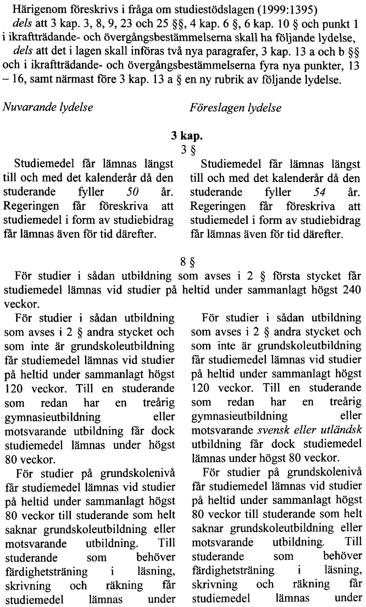
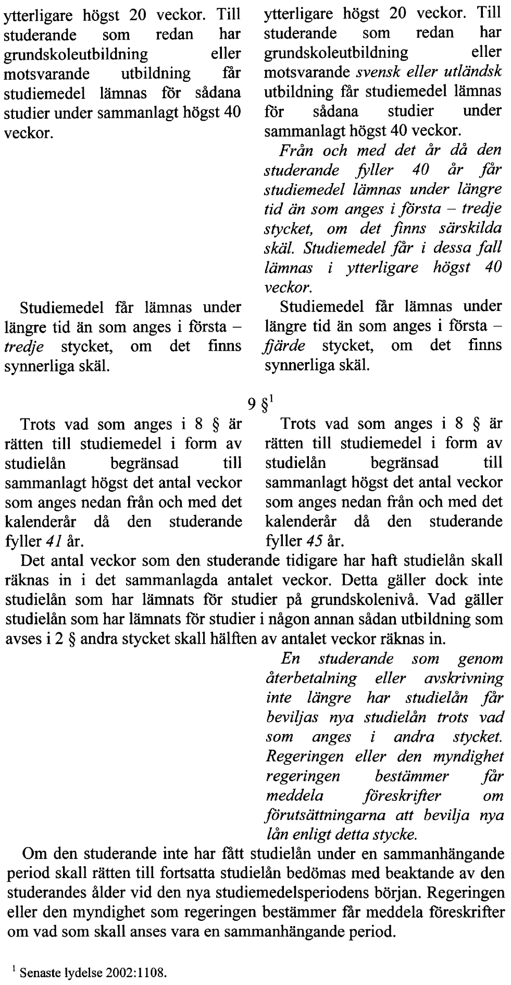
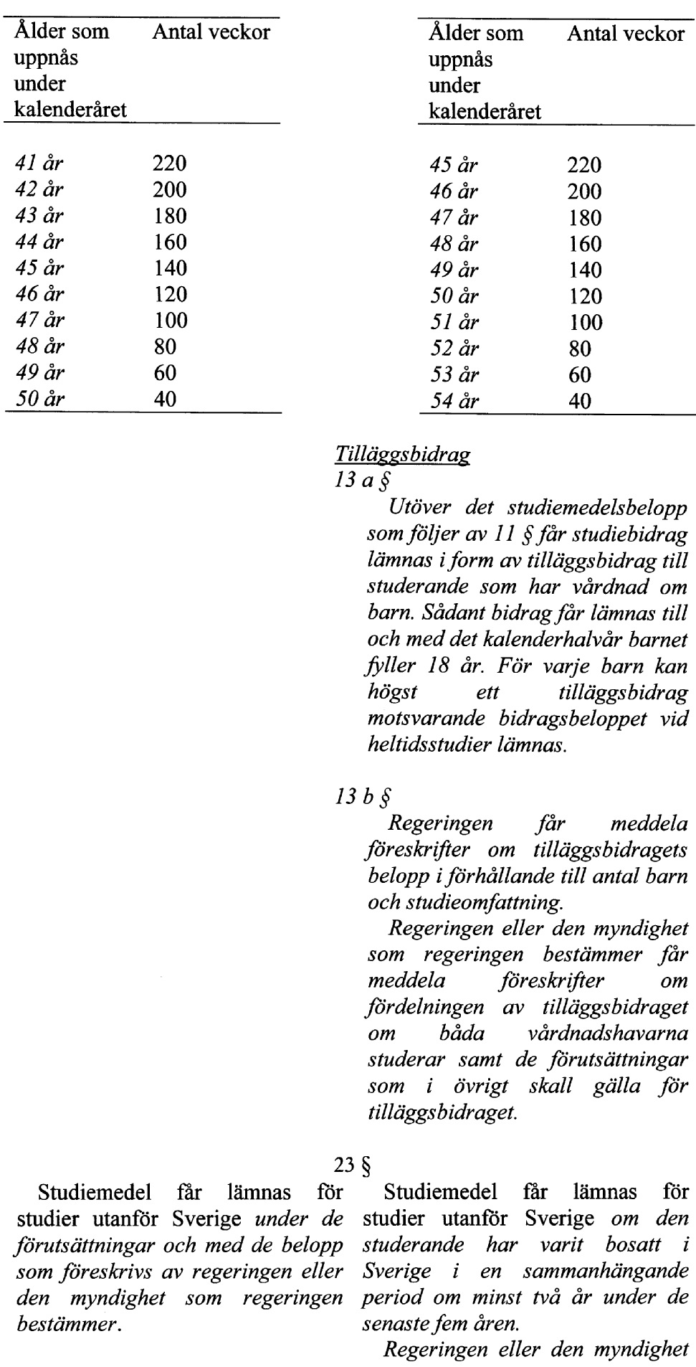
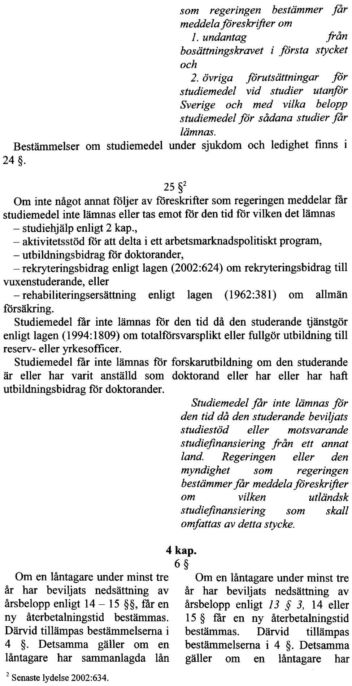
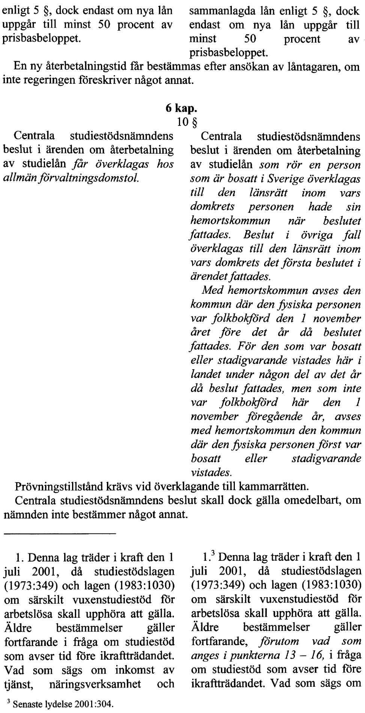
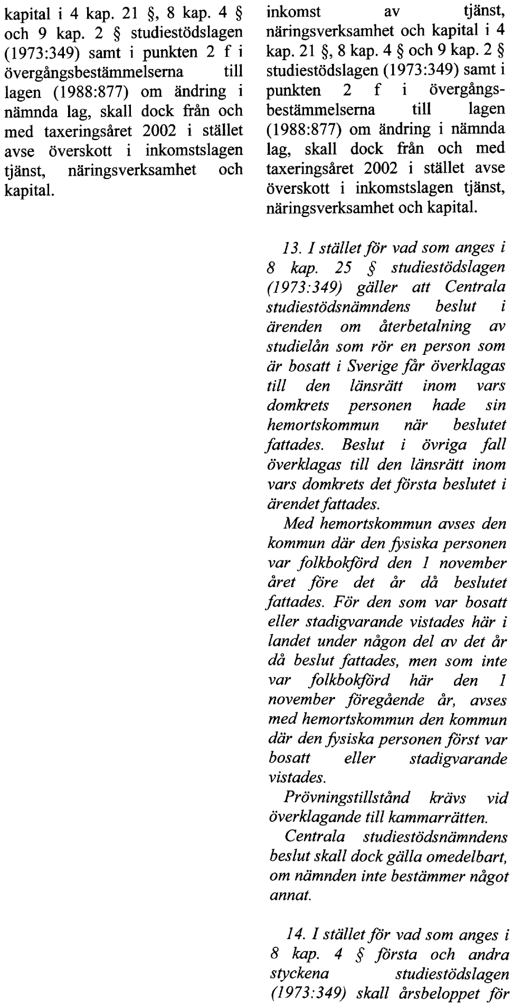
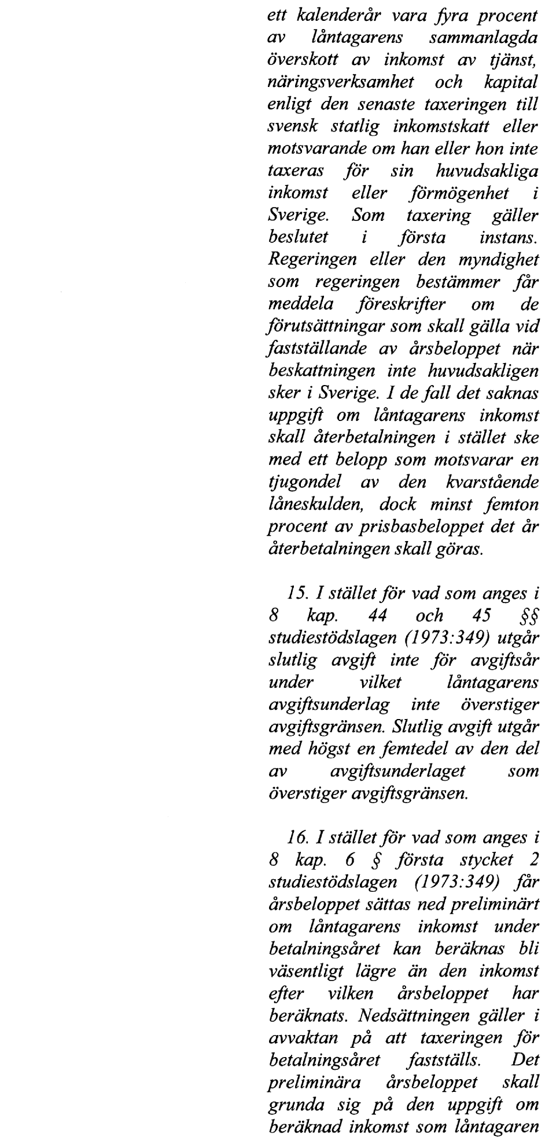
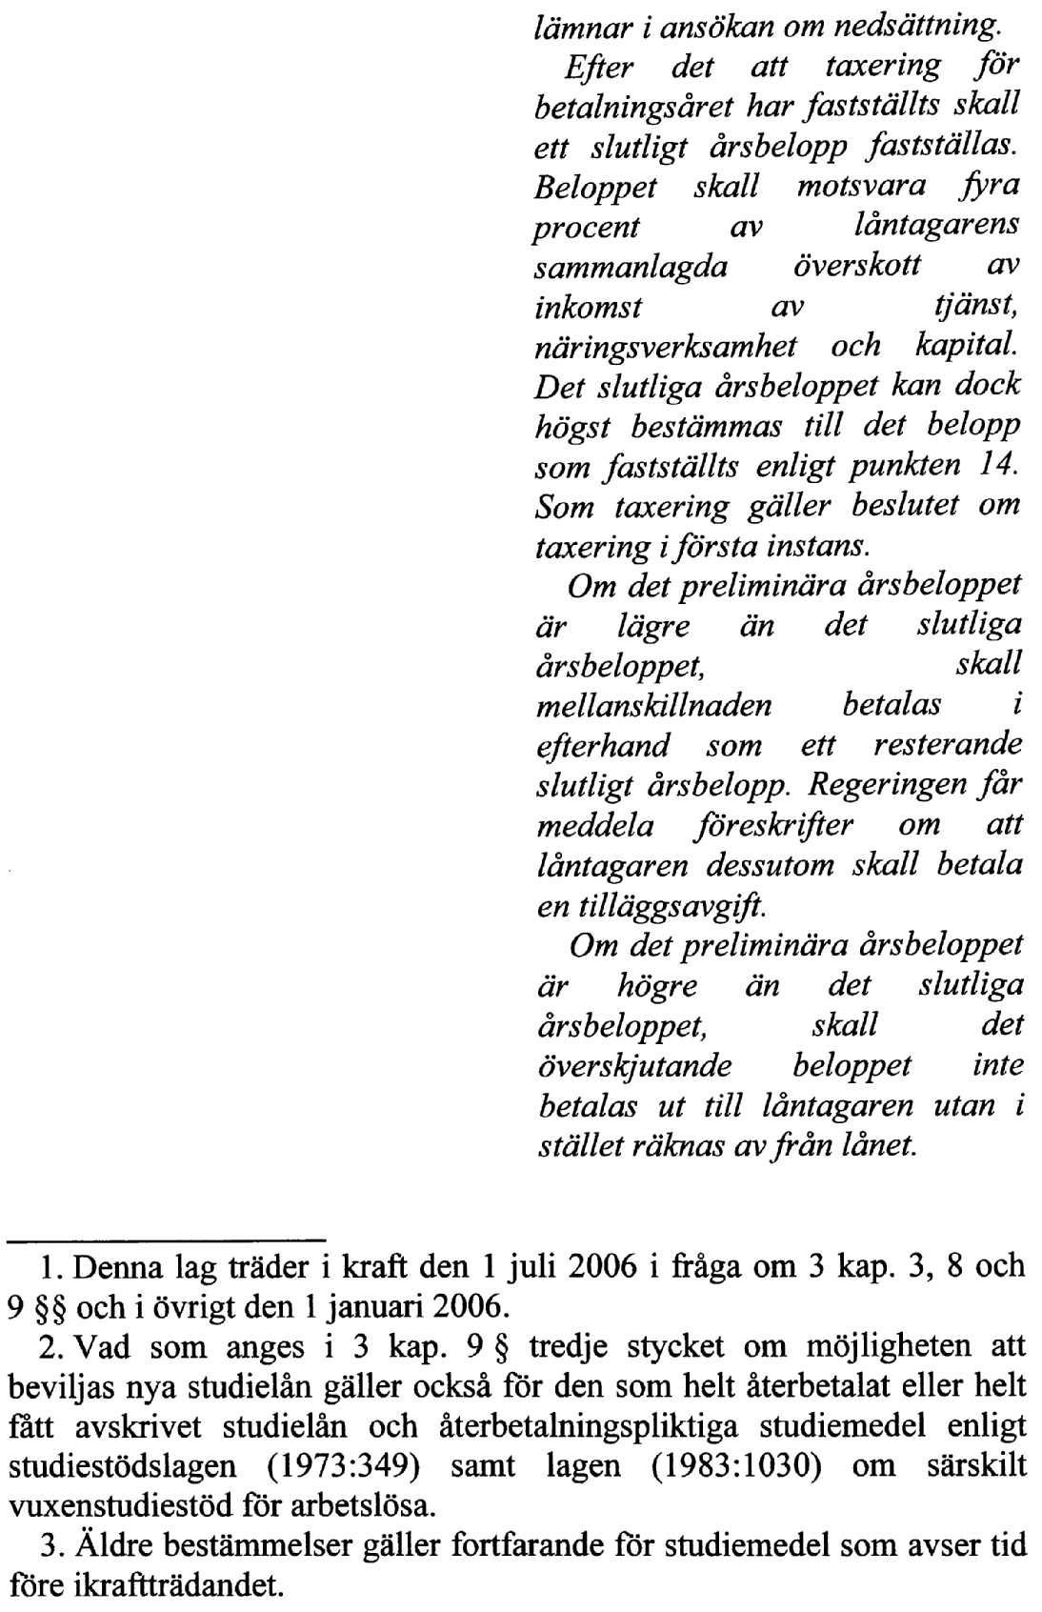

2. Förslag till lag om ändring i lagen (2002:624) om rekryteringsbidrag till vuxenstuderande
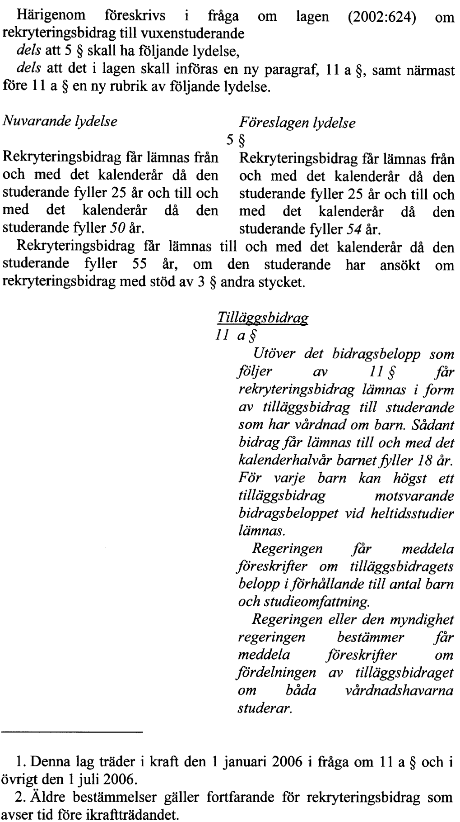

3. Förslag till lag om ändring i lagen (1993:737) om bostadsbidrag
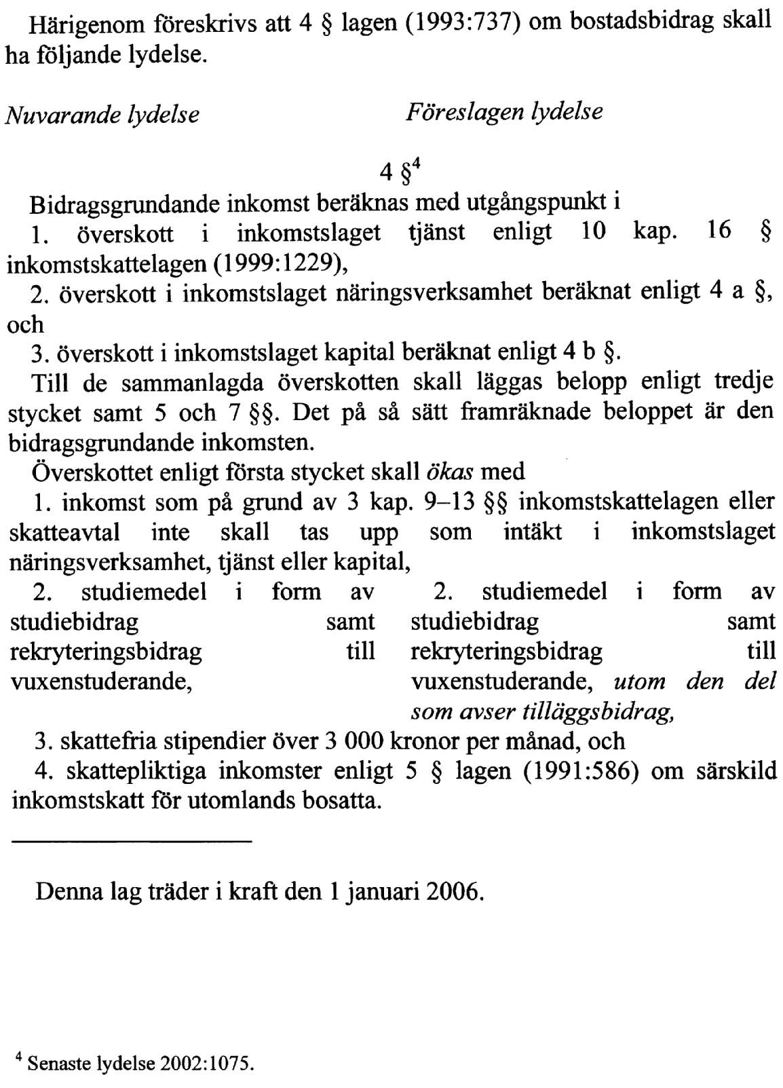

4. Förslag till lag om ändring i lagen (1996:1030) om underhållsstöd
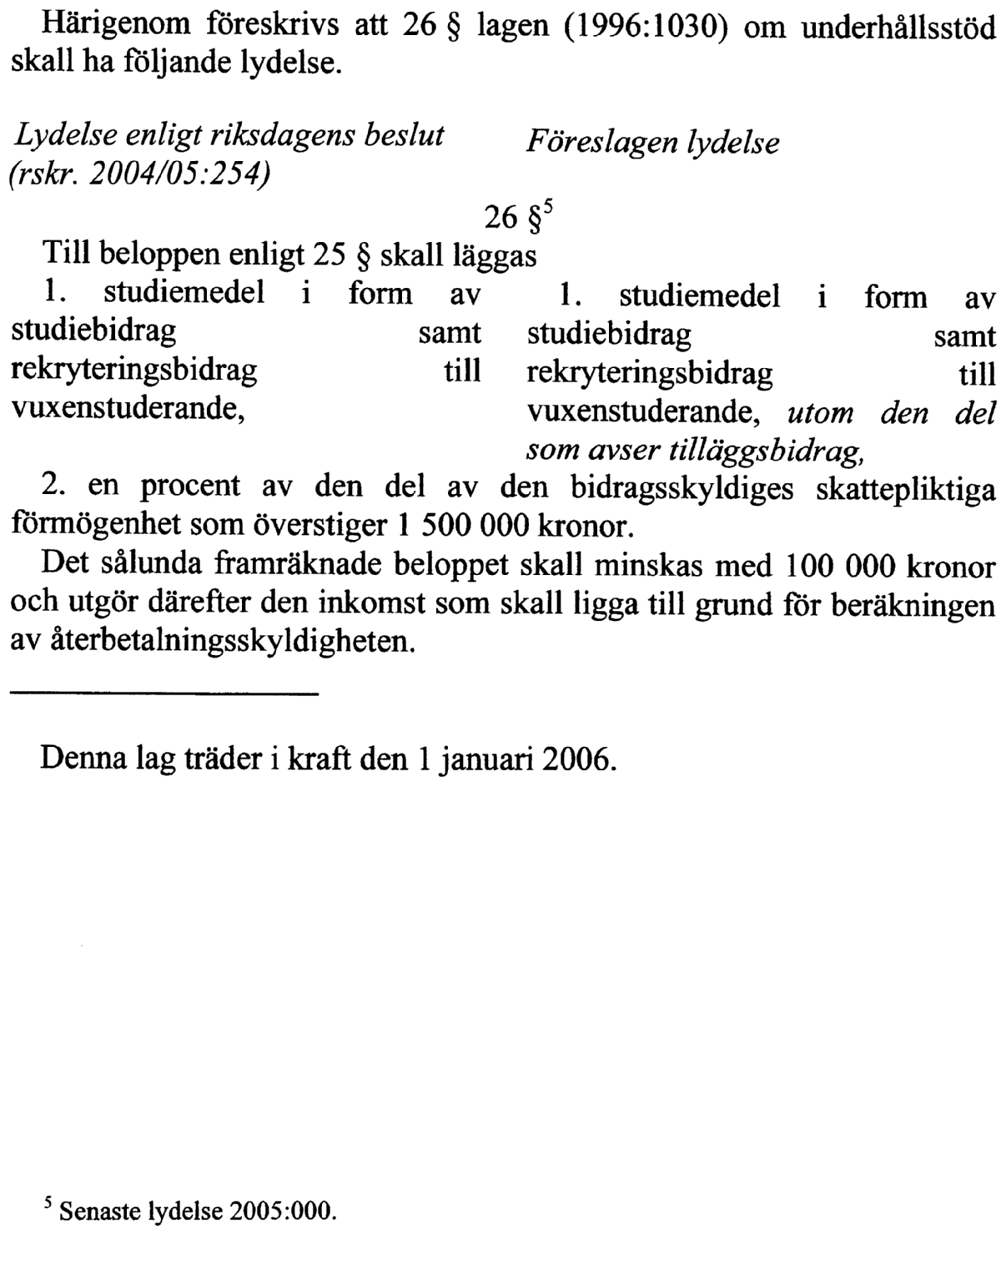

5. Förslag till lag om ändring i lagen (1998:674) om inkomstgrundad ålderspension
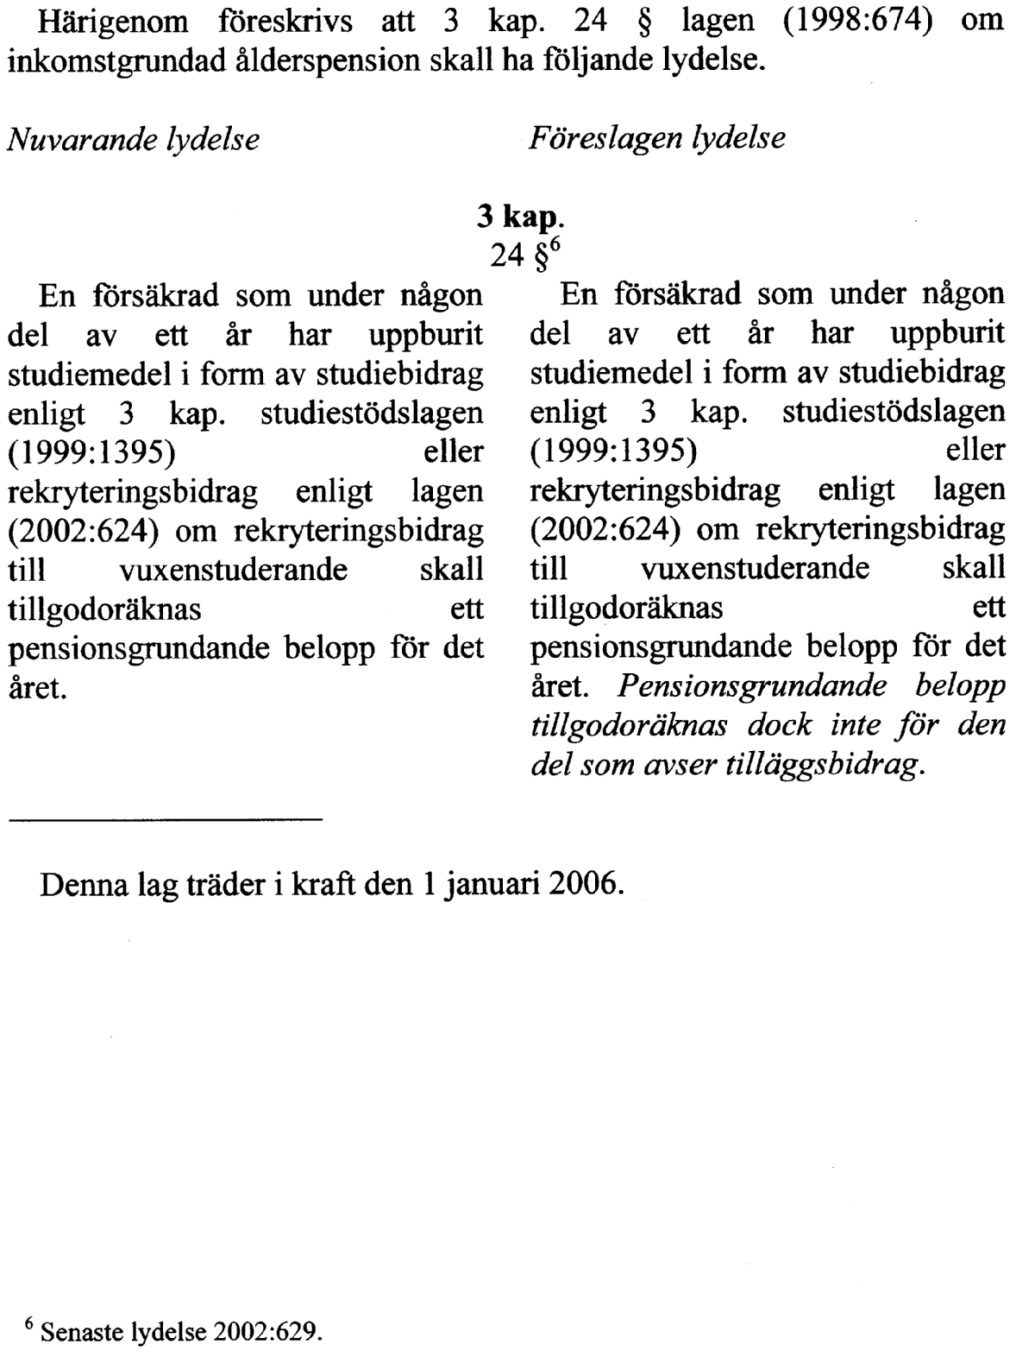

6. Förslag till lag om ändring i lagen (2001:761) om bostadstillägg till pensionärer m.fl.
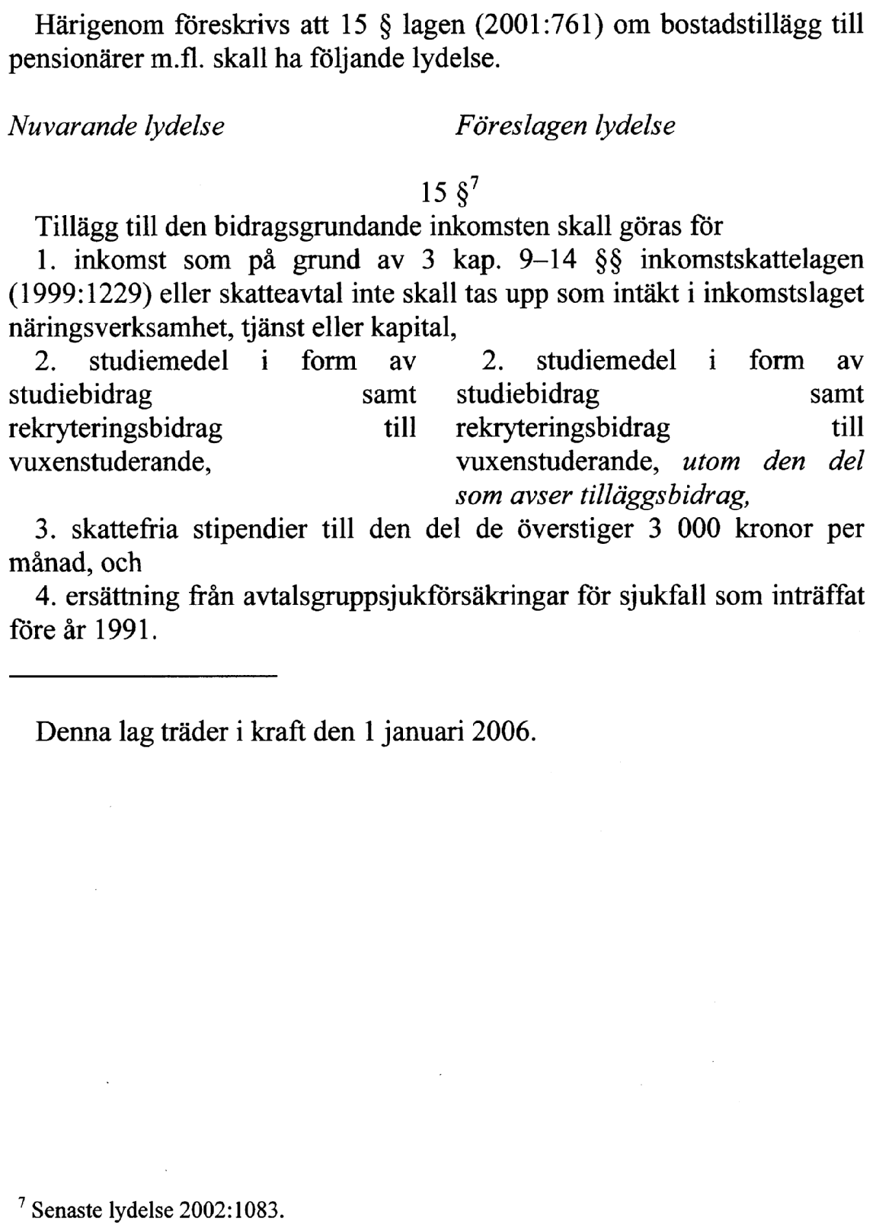

Bilaga 3

Reservantens lagförslag

Av reservanten (kd) föreslagna ändringar i regeringens lagförslag

1. Förslag till lag om ändring i studiestödslagen (1999:1395)

Regeringens förslag | Reservantens förslag
3 kap.
3 §
Studiemedel får lämnas längst till och med det kalenderår då den studerande fyller 54 år. Regeringen får föreskriva att studiemedel i form av studiebidrag får lämnas även för tid därefter. | Studiemedel får lämnas längst till och med det kalenderår då den studerande fyller 55 år. Regeringen får föreskriva att studiemedel i form av studiebidrag får lämnas även för tid därefter.
9 §
Trots vad som anges i 8 § är rätten till studiemedel i form av studielån begränsad till sammanlagt högst det antal veckor som anges nedan från och med det kalenderår då den studerande fyller 45 år. | Trots vad som anges i 8 § är rätten till studiemedel i form av studielån begränsad till sammanlagt högst det antal veckor som anges nedan från och med det kalenderår då den studerande fyller 46 år.
Det antal veckor som den studerande tidigare har haft studielån skall räknas in i det sammanlagda antalet veckor. Detta gäller dock inte studielån som har lämnats för studier på grundskolenivå. Vad gäller studielån som har lämnats för studier i någon annan sådan utbildning som avses i 2 § andra stycket skall hälften av antalet veckor räknas in.
En studerande som genom återbetalning eller avskrivning inte längre har studielån får beviljas nya studielån trots vad som anges i andra stycket. Regeringen eller den myndighet regeringen bestämmer får meddela föreskrifter om förutsättningarna att bevilja nya lån enligt detta stycke.
Om den studerande inte har fått studielån under en sammanhängande period skall rätten till fortsatta studielån bedömas med beaktande av den studerandes ålder vid den nya studiemedelsperiodens början. Regeringen eller den myndighet som regeringen bestämmer får meddela föreskrifter om vad som skall anses vara en sammanhängande period.

Ålder som  uppnås  under  kalenderåret | Antal veckor |  | Ålder som  uppnås  under  kalenderåret | Antal veckor
45 år  46 år  47 år  48 år  49 år  50 år  51 år  52 år  53 år  54 år | 220  200  180  160  140  120  100  80  60  40 |  | 46 år  47 år  48 år  49 år  50 år  51 år  52 år  53 år  54 år  55 år | 220  200  180  160  140  120  100  80  60  40

2. Förslag till lag om ändring i lagen (2002:624) om rekryteringsbidrag till vuxenstuderande

Regeringens förslag | Reservantens förslag
5 §
Rekryteringsbidrag får lämnas från och med det kalenderår då den studerande fyller 25 år och till och med det kalenderår då den studerande fyller 54 år. | Rekryteringsbidrag får lämnas från och med det kalenderår då den studerande fyller 25 år och till och med det kalenderår då den studerande fyller 55 år.
Rekryteringsbidrag får lämnas till och med det kalenderår då den studerande fyller 55 år, om den studerande har ansökt om rekryteringsbidrag med stöd av 3 § andra stycket.

Elanders Gotab, Stockholm 2005

Senaste lydelse 2002:1108.

